Оглавление

ФИО

Подпись

Дата

Лист

1

ДП 00.00.ПЗ

Разраб.

*Ероховец И.А.*

Пров.

*Уласевич Н.И.*

Н. контр.

Николайчук А.Н.

Утв.

Блинова Е.А.

Оглавление

Лит.

Листов

2

БГТУ 1-98 01 03, 2025

Реферат 5

Abstract 6

Введение 7

1 Обзор аналогов и постановка задачи 8

1.1 Обзор аналогов проектируемого мобильного приложения 8

1.1.1 Приложение «Lamoda» 8

1.1.2 Мобильное приложение «Zenden» 11

1.1.3 Мобильное приложение «Kari» 14

1.2 Постановка задачи 16

1.3 Выводы по разделу 16

2 Проектирование мобильного приложения 18

2.1 Выбор технологий и средств 18

2.1.1 Среда разработки Android Studio 18

2.1.2 Язык программирования Dart 19

2.1.3 Облачная база данных Firebase 20

2.1.4 Фреймворк Flutter 20

2.2 Проектирование базы данных 21

2.3 Проектирование мобильного приложения 27

2.4 Диаграммы и блок-схемы приложения 29

2.4.1 Диаграмма вариантов использования 29

2.5 Диаграмма развертывания 31

2.5.1 Блок-схема оформления заказа 32

2.5.2 Блок-схема смены пароля 33

2.6 Выводы по разделу 34

3 Реализция мобильного приложения 35

3.1 Взаимодействие с базой данных 35

3.2 Разработка клиентской части 39

3.3 Выводы по разделу 42

4 Тестирование мобильного приложения 43

4.1 Тестирование основной роли Android-клиента 43

4.2 Тестирование вспомогательных ролей Android-клиента 46

4.3 Выводы по разделу 47

5 Руководство пользователя 48

5.1 Обзор возможностей пользователя 48

5.2 Обзор возможностей администратора 52

5.3 Обзор возможностей поставщика и продавца 53

У

5.4 Выводы по разделу 55

6 Технико-экономическое обоснование проекта 56

6.1 Общая характеристика разрабатываемого программного средства 56

6.2 Исходные данные для проведения расчетов 56

6.3 Методика обоснования цены 57

6.3.1 Определение объема программного средства 58

6.3.2 Основная заработная плата 59

6.3.3 Дополнительная заработная плата 60

6.3.4 Расчет отчислений на социальные цели 61

6.3.5 Расходы на материалы 61

6.3.6 Расходы на специальное оборудование и платные услуги 62

6.3.7 Расчет прочих прямых затрат 62

6.3.8 Расчет общепроизводственных и общехозяйственных расходов 62

6.3.9 Расчет суммы расходов на разработку программного средства 63

6.3.10 Расходы на сопровождение и адаптацию 63

6.3.11 Расчет общей суммы расходов 64

6.3.12 Определение цены, оценка эффективности 64

6.4 Выводы по разделу 66

7 Анализ информационной безопасности приложения 67

7.1 Защита пользовательских данных 67

7.2 Ограничение прав доступа пользователей 68

7.3 Выводы по разделу 68

Заключение 69

Список использованных источников 70

ПРИЛОЖЕНИЕ А Логическая схема базы данных 71

ПРИЛОЖЕНИЕ Б Диаграмма вариантов использования 72

ПРИЛОЖЕНИЕ В Схема архитектуры приложения 73

ПРИЛОЖЕНИЕ Г Блок-схема алгоритма оформления заказа 74

ПРИЛОЖЕНИЕ Д Блок-схема алгоритма смены пароля 75

ПРИЛОЖЕНИЕ Е Скриншот страницы приложения 76

ПРИЛОЖЕНИЕ Ж Таблица экономических показателей 77

# 

# Р**еферат**

ФИО

Подпись

Дата

Лист

1

ДП 00.00.ПЗ

Разраб.

*Ероховец И.А.*

Пров.

*Уласевич Н.И.*

Н. контр.

Николайчук А.Н.

Утв.

Блинова Е.А.

Реферат

Лит.

Листов

1

БГТУ 1-98 01 03, 2025

Пояснительная записка содержит 70 страницы, 40 рисунков, 18 таблиц, 16 литературных источников, 10 листингов, 7 приложений.

DART, FLUTTER, FIREBASE, FIRESTORE, VISUAL STUDIO CODE, ANDROID STUDIO

Целью дипломного проекта является разработка мобильного приложения для магазина спортивной обуви.

Пояснительная записка дипломного проекта состоит из реферата, оглавления, введения, cеми глав, заключения, приложений и списка использованных источников.

В первом разделе описаны задачи, которые ставятся при разработке программного средства, описаны аналоги данного мобильного приложения, выделены плюсы и минусы каждого из них.

Во втором разделе рассмотрены программные средства и технологии, которые выбраны для разработки мобильного средства. Выбор сделан в пользу наиболее распространенных технологий. Также в этом разделе рассказано про реализацию компонентов приложения и проектирование базы данных.

В третьем разделе приведено описание процесса разработки программного обеспечения мобильного приложения. Также предоставляются листинги реализации функциональных возможностей мобильного средства.

В четвертом разделе представлено тестирование функций мобильного приложения и выяснение фактических ошибок в его работе

В пятом разделе представлено руководство пользователя мобильного приложения, а также инструкция для правильной конфигурации и запуска приложения. Данная инструкция способствует корректной работе приложения.

В шестом разделе приводятся результаты расчета экономических параметров и себестоимости программного средства.

В седьмом разделе приведен анализ информационной безопасности мобильного приложения и способы его информационной защиты.

В заключении подведены итоги дипломного проектирования и задачи, которые были решены в ходе разработки программного средства.

У

Объем графической части дипломного проекта составил 1,25 листа формата А1.

# Abstract

ФИО

Подпись

Дата

Лист

1

ДП 00.00.ПЗ

Разраб.

*Ероховец И.А.*

Пров.

*Уласевич Н.И.*

Н. контр.

Николайчук А.Н.

Утв.

Блинова Е.А.

Abstract

Лит.

Листов

1

БГТУ 1-98 01 03, 2025

The explanatory note contains 70 pages, 40 figures, 18 tables, 16 literary sources, 10 listings, 7 appendices.

DART, FLUTTER, FIREBASE, FIRESTORE, VISUAL STUDIO CODE, ANDROID STUDIO

The aim of the graduation project is to develop a mobile application for a sports footwear store.

The explanatory note of the diploma project consists of an abstract, a table of contents, an introduction, seven chapters, a conclusion, appendices, and a list of references.

The first section describes the tasks set during the development of the software, reviews analogs of this mobile application, and highlights the advantages and disadvantages of each.

The second section examines the software tools and technologies chosen for the development of the mobile application. The selection was made in favor of the most common technologies. This section also discusses the implementation of the application's components and the design of the database.

The third section provides a description of the software development process for the mobile application. Listings with the implementation of the application's functional features are also provided.

The fourth section presents the testing of the mobile application's functions and the identification of actual errors in its operation.

The fifth section contains the user guide for the mobile application, as well as instructions for proper configuration and launching of the application. These instructions ensure the correct operation of the application.

The sixth section presents the results of the calculation of economic parameters and the cost of the software.

The seventh section provides an analysis of the information security of the mobile application and methods of protecting its data.

In conclusion summarizes the results of the diploma project and the tasks that were solved during the software development.

The graphical part of the diploma project amounts to 1.25 sheets of A1 format.

У

# Введение

ФИО

Подпись

Дата

Лист

1

ДП 00.00.ПЗ

Разраб.

*Ероховец И.А.*

Пров.

*Уласевич Н.И.*

Н. контр.

Николайчук А.Н.

Утв.

Блинова Е.А.

Введение

Лит.

Листов

1

БГТУ 1-98 01 03, 2025

В современном мире, где время является одним из самых ценных ресурсов, люди ежедневно сталкиваются с необходимостью решать повседневные задачи, требующие значительных временных затрат. Одной из таких задач является выбор и покупка одежды, в том числе и обуви. С каждым годом все больше людей стремятся ускорить этот процесс, минимизировать возникающие проблемы и максимально упростить удовлетворение своих потребностей.

В ответ на эти вызовы возникла необходимость в создании мобильных приложений, которые не только упрощают процесс выбора и покупки, но и предоставляют доступ к товарам из разных уголков мира. Такие приложения способны значительно экономить время пользователей.

Целью данного дипломного проектирования является разработка мобильного приложения для онлайн-покупки спортивной обуви. Приложение будет не только выполнять базовые функции интернет-магазина, но и предлагать дополнительные возможности: помощь в выборе одежды на основе предпочтений пользователя, доступ к отзывам, а также рекомендации, учитывающие стиль и вкусы клиента.

Для достижения цели дипломного проектирования, необходимо решить ряд ключевых и важных задач:

* изучить аналоги и выявить их преимущества и недостатки;
* подобрать инструменты и платформы для реализации приложения;
* создать базу, содержащую всю необходимую информацию о предоставляемых товарах, пользователях и заказах;
* разработать архитектуру, которая будет обеспечивать удобство использования и стабильность работы;
* спроектировать интуитивно понятный и визуально привлекательный интерфейс с возможностью фильтрации товаров;
* разделить пользователей системы на четыре роли: администратор, продавец, поставщик и пользователь.

Приложение будет интегрировано с базой данных, что позволит хранить и обрабатывать все необходимые данные о товарах и пользователях. Особое внимание будет уделено созданию удобного интерфейса, который обеспечит комфортное взаимодействие с приложением.

Реализация данного проекта призвана упростить процесс выбора и покупки обуви, сделав его быстрым и удобным для пользователей. Актуальность проекта обусловлена ростом популярности онлайн-покупок, а также постоянным спросом на одежду и делает разработку приложения особенно важной.

У

1 Обзор аналогов и постановка задачи

ФИО

Подпись

Дата

Лист

1

ДП 01.00.ПЗ

Разраб.

*Ероховец И.А.*

Пров.

*Уласевич Н.И.*

Н. контр.

Николайчук А.Н.

Утв.

Блинова Е.А.

1 Обзор аналогов и постановка задачи

Лит.

Листов

10

БГТУ 1-98 01 03, 2025

Для составления технических требований к проекту был проведен обзор популярных мобильных приложений с похожим функционалом. Были изучены популярные решения как отечественных, так и зарубежных разработчиков, что позволило составить обширную картину текущих тенденций.

## 1.1 Обзор аналогов проектируемого мобильного приложения

В текущее время представлено достаточно количество мобильных приложений для приобретения обуви онлайн. Основным назначением такого рода приложения – предоставление возможности приобретения какого-либо товара любого предоставленного размера и других критериев. Однако не все приложение следят за актуальностью некоторых товаров, а также их наличия у поставщиков. Важными аспектами при выполнении оценки таких приложений является их функциональность и удобство использования. Также важно, чтобы приложение работало стабильно при высокой нагрузке. Это еще больше обеспечит комфортное использование для большого количества пользователей одновременно и может кратно увеличить доходы.

Наиболее популярными на данных момент мобильные приложения с похожим функционалом являются:

* Lamoda [1];
* Zenden [2];
* Kari [3].

### 1.1.1 Приложение «Lamoda»

«Lamoda» – это современный сервис для онлайн покупок, которые предлагает большой выбор одежды и обуви.

Пользователям предоставляется выбор одежды различных брендов и категорий, таких как женская, мужская и детская, а также спортивная обувь. «Lamoda» предлагает покупателям разные способы доставки, можно как забрать самостоятельно, так и заказать курьера на дом. Присутствуют и различные способы оплаты, включая как оплату наличными, так и онлайн-платежи.

«Lamoda» активно развивает свое приложение, регулярно следит за новыми трендами и пополняется новыми брендами. За счет удобного интерфейса и функционала, приложение стало популярным среди пользователей.

На главной странице приложения пользователю предлагается выбор своей страны и дальнейший вход в систему.

У

После входа в систему пользователь может ознакомиться с популярными предложениями, которые разбиты на определенные категории, а именно «Одежда», «Обувь», «Аксессуары», «Головные уборы» и другие, что делает поиск нужных товаров более простым и быстрым.

Приложение стало популярным, благодаря своему удобству использования. На рисунке 1.1 представлена страница со списком товаров.

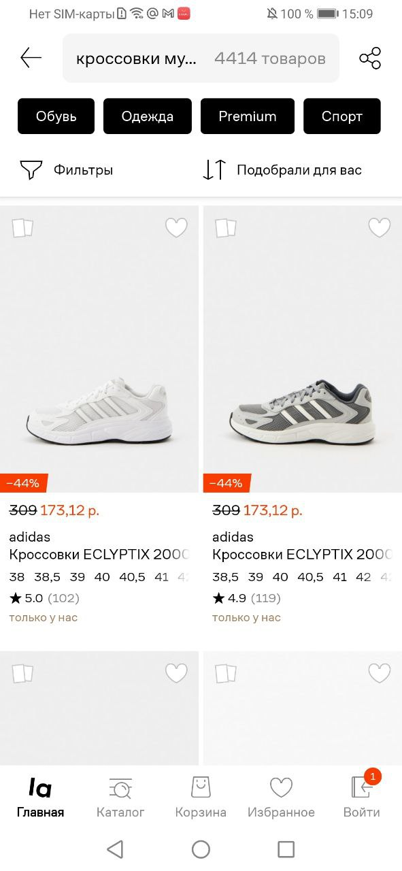

Рисунок 1.1 – Каталог товаров в приложении «Lamoda»

Каждый товар в приложении имеет свою уникальную страницу, на которой представлена вся необходимая информация для потенциального покупателя. Страница товара включает подробное описание товара, доступные размеры, актуальные цены, а также отзывы от других пользователей. Отзывы играют важную роль, так как они позволяют покупателю ознакомиться с мнением людей, которые уже приобрели данный товар. Это помогает сформировать более полное представление о качестве продукции и сделать осознанный и взвешенный выбор при покупке.

Процесс оформления заказа также хорошо продуман и максимально удобен для пользователя. После добавления товаров в корзину покупателю предлагается выбрать наиболее подходящий способ доставки, а также вариант оплаты. Для удобства пользователей предусмотрено несколько способов оплаты: это может быть оплата онлайн, с использованием банковской карты или электронного кошелька, либо оплата наличными при получении товара. Также при оформлении имеется возможность выбора адреса доставки.

Такой подход позволяет каждому покупателю самостоятельно выбрать наиболее комфортный и удобный для него вариант.

На рисунке 1.2 представлен интерфейс страницы с товаром.

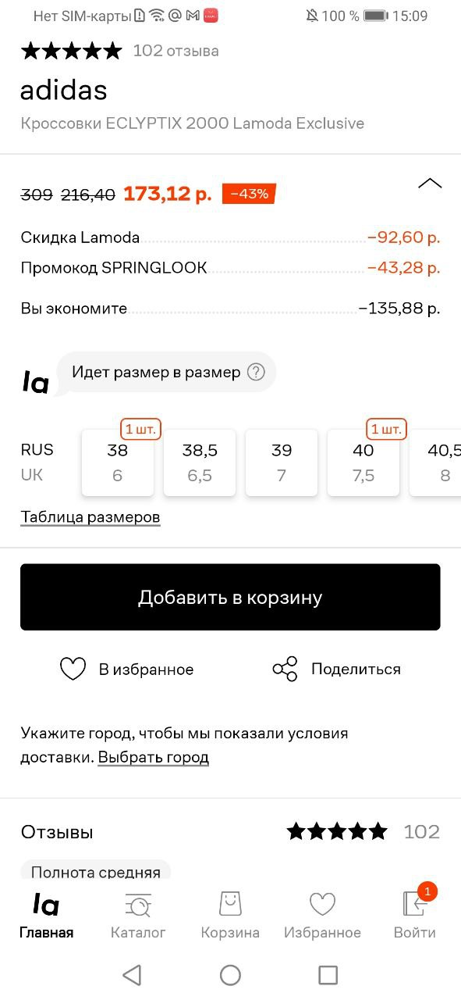

Рисунок 1.2 – Страница товара в приложении «Lamoda»

Также у приложения реализована удобная и функциональная корзина, с которой сможет разобраться любой пользователь. Интерфейс интуитивно понятен, можно быстро добавлять и изменять товары и их количество. Пример корзины представлен на рисунке 1.3.

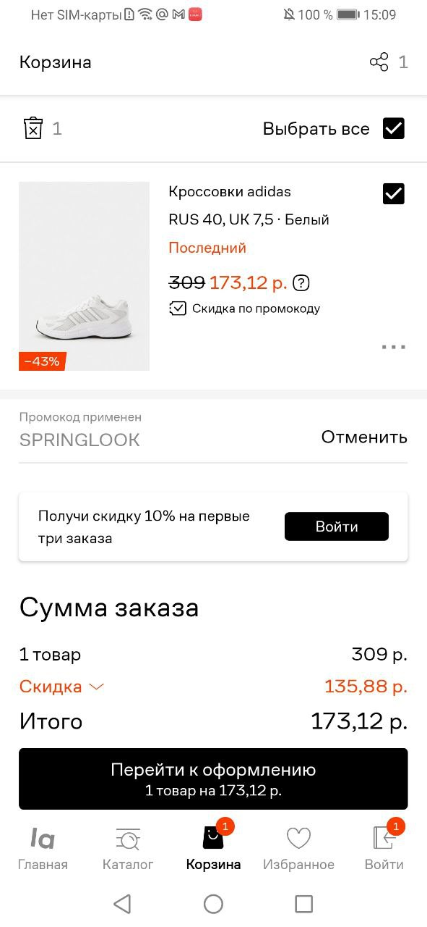

Рисунок 1.3 – Страница корзины в приложении «Lamoda»

Ключевые особенности приложения «Lamoda»:

* наличие широкого ассортимента обуви;
* удобный поиск и навигация по категориям;
* наличие рейтинга и отзывов;
* возможность оформления заказа и оплаты онлайн;
* интеграция с картами для отслеживания доставки;
* продуманная цветовая гамма.

Среди основных недостатков можно выделить обилие представленного товара, что порой заметно затрудняет удобную навигацию и поиск нужных позиций.

В целом, мобильное приложение «Lamoda» является удобным и функциональным, особенно для тех, кто предпочитает шопинг, не выходя из дома.

### 1.1.2 Мобильное приложение «Zenden»

Мобильное приложение «Zenden» предлагает пользователям удобные возможности для покупки обуви, в том числе стильных и спортивных моделей. Основная задача приложения – сделать выбор подходящей пары максимально приятный и быстрым, а также привлечения новых клиентов.

Приложение отличается рядом полезных возможностей, которые делают шопинг комфортным. Среди ключевых функций можно выделить:

* широкий ассортимент обуви для любого случая, включая спортивную;
* возможность добавлять товары в избранное;
* получение пользовательских рекомендаций, на основе предпочтений;
* доступ к эксклюзивным скидкам и акциям.

Однако, несмотря на множество преимуществ, приложение обладает и некоторыми недостатками, которые могут повлиять на впечатления от использования. Например, для полного доступа ко всем функциям, таким как оформление заказов и сохранение товаров в избранное, требуется обязательная регистрация. Это может стать препятствием для пользователей, которые предпочитают делать покупки без создания личного аккаунта.

Еще одним недостатком является отсутствие возможности просматривать историю покупок. Такая функция значительно упростила бы повторное оформление заказов на уже приобретенную обувь.

Помимо вышеперечисленных особенностей, стоит отметить, что приложение «Zenden» активно внедряет современные решения, которые позволяют сделать процесс выбора и покупки обуви максимально индивидуальным. Например, пользователям предоставляется возможность фильтровать ассортимент по различным параметрам – от размера и цвета до бренда и материала. Такой подход помогает не только сэкономить время, но и избежать лишних трат, ведь система быстро подбирает наиболее релевантные предложения. Кроме того, интерфейс приложения выполнен интуитивно понятно: навигация по разделам не вызывает сложностей даже у тех, кто не имеет большого опыта использования мобильных сервисов.

На рисунке 1.4 представлена страница со списком товаров.

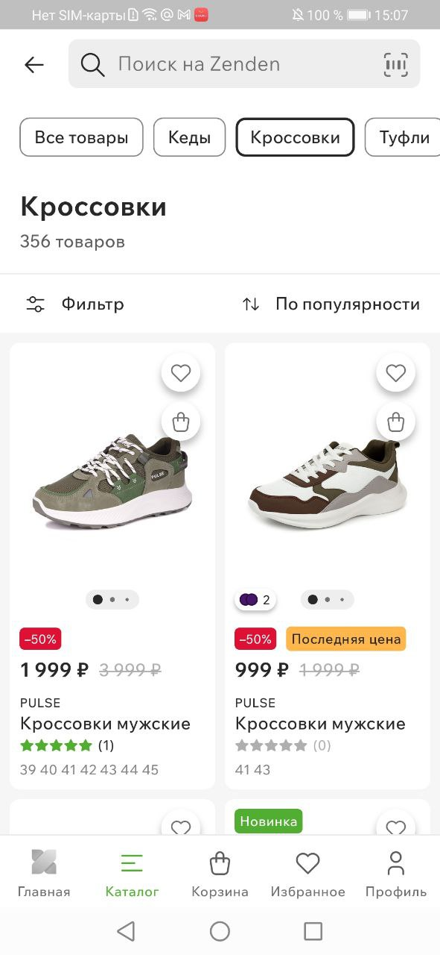

Рисунок 1.4 – Страница с каталогом в приложении «Zenden»

Кроме того, ассортимент приложения ограничивается исключительно продукцией бренда «Zenden», что может не подойти пользователям, ищущим максимально широкий выбор товаров разных производителей. На рисунке 1.5 представлена страница товара.

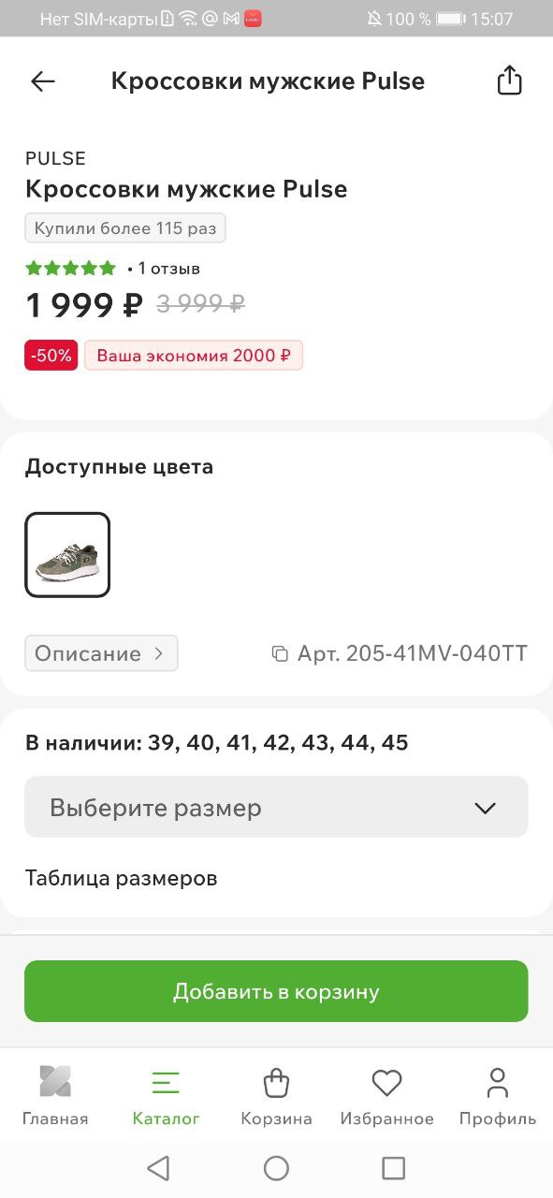

Рисунок 1.5 – Страница товара в приложении «Zenden»

Карточка товара в мобильном приложении «Zenden» разработана так, чтобы пользователь мог получить всю необходимую информацию о выбранной обуви быстро и удобно. На отдельной странице для каждой модели представлено несколько качественных фотографий, позволяющих рассмотреть обувь со всех сторон и детально изучить материалы, отделку и особенности дизайна.

Для удобства покупателей в карточке отображается актуальная информация о наличии выбранного размера, стоимости, а также о действующих скидках или акциях. При необходимости можно сразу добавить товар в корзину и продолжить оформление заказа или продолжить поиск.

На рисунке 1.6 представлена страница корзины.

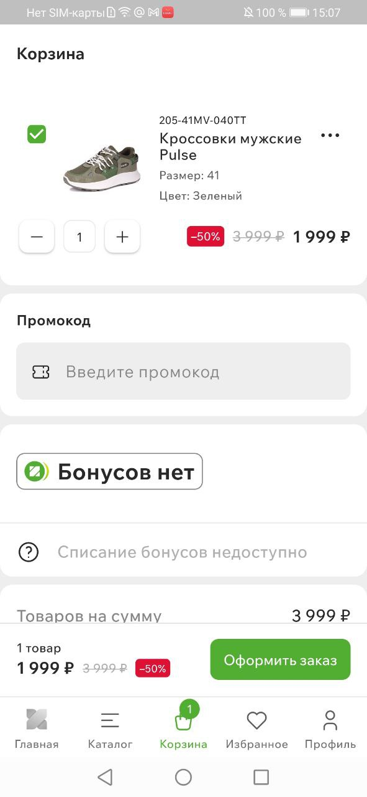

Рисунок 1.6 – Страница корзины в приложении «Zenden»

В целом мобильное приложение «Zenden» стало отличным примером того, как современные технологии делают процесс покупки обуви проще и комфортнее. Сочетает в себе богатый функционал и привлекательный дизайн. Приложение быстро реагирует на действия пользователя, что положительно сказывается на общем впечатлении от использования. Благодаря продуманной структуре меню, основной функционал всегда находится под рукой. Тем не менее, такие недостатки, как обязательная регистрация и ограничение ассортимента только одной маркой, могут быть устранены в будущем, что сделает приложение еще более удобным и привлекательным для покупателей.

### 1.1.3 Мобильное приложение «Kari»

Мобильное приложение для заказа обуви и аксессуаров бренда «Kari» сделано так, чтобы онлайн-шопинг был максимально удобный и современным. Пользователям доступны все нужные функции: от быстрого поиска това­ров до оформления заказа за пару минут. Задача приложения – дать воз­можность легко познакомиться с полным ассортиментом обуви, особенно спортив­ных моделей, и упростить каждый этап покупки.

Интерфейс приложения соответствует актуальным стандартам мобильной коммерции, что делает навигацию по каталогу простой и интуитивно понятной. Пользователь легко может перейти к интересующим его категориям: женская, мужская, детская или спортивная обувь, а также найти аксессуары для завершения образа. Поиск нужной пары осуществляется по названию, параметрам или с помощью фильтров, что особенно удобно при большом ассортименте.

На рисунке 1.7 представлена страница с каталогом.

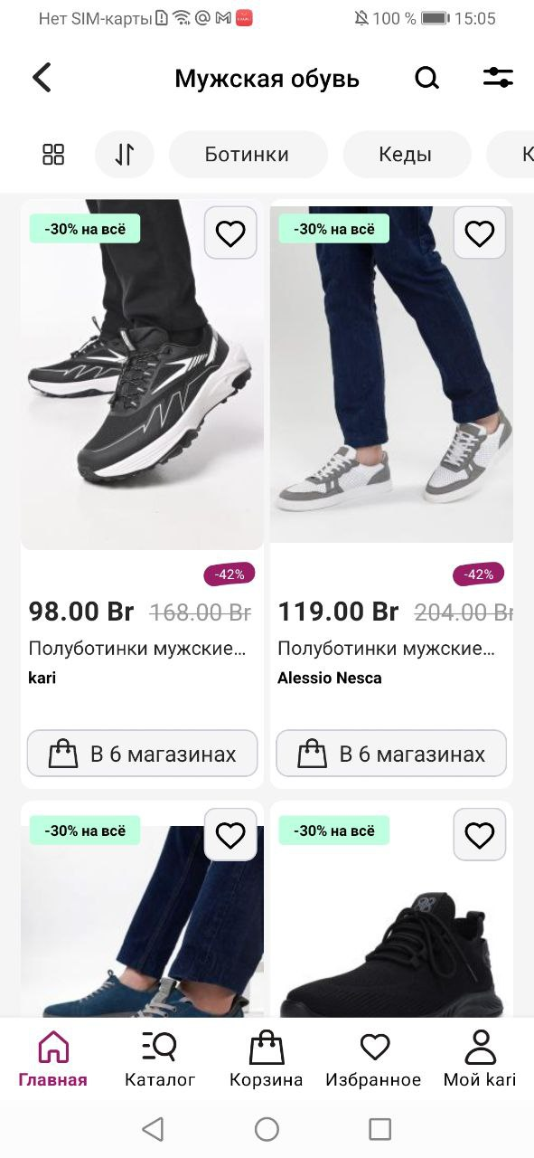

Рисунок 1.7 – Страница с каталогом в приложении «Kari»

Карточка товара в приложении содержит детальное описание выбранной обуви, фотографии с разных ракурсов, информацию о материалах, размерах и наличии, а также отзывы других покупателей. Это помогает сделать осознанный выбор. На рисунке 1.8 представлена страница товара.

К главным особенностям данного приложения можно отнести:

* широкий выбор обуви;
* возможность отслеживания истории покупок;
* простой процесс оформления и изменения заказов.

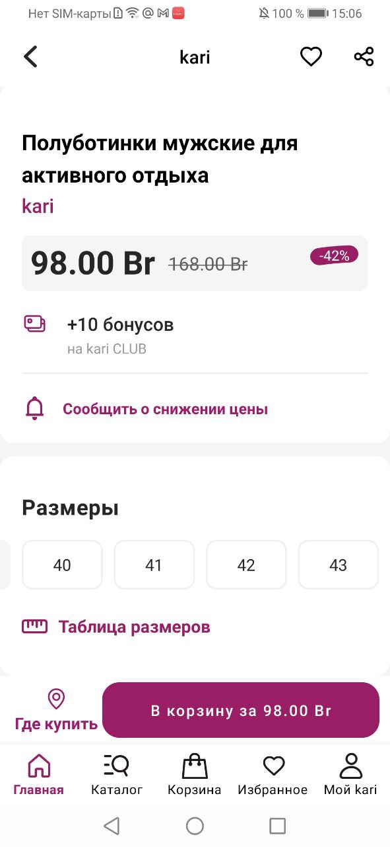

Рисунок 1.8 –Страница товара в приложении «Kari»

В приложении реализована корзина, где можно управлять выбранными товарами: изменять их количество, удалять ненужные позиции и видеть итоговую сумму заказа. После этого достаточно нажать кнопку «Перейти к оформлению». На рисунке 1.9 представлена страница корзины.

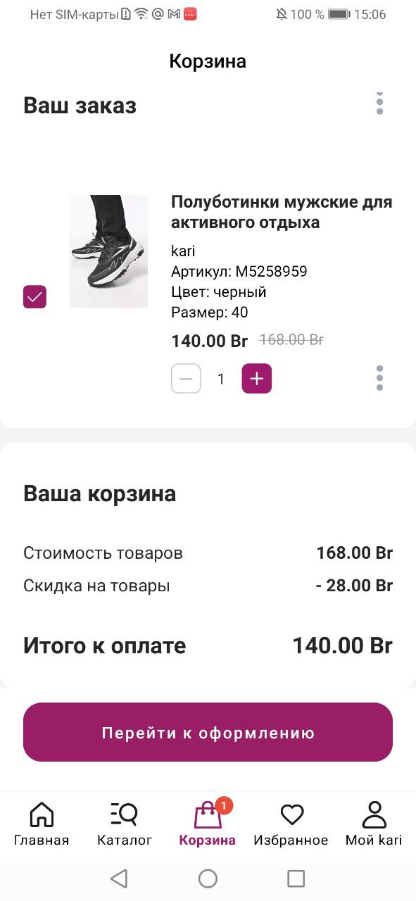`

Рисунок 1.9 – Страница корзины в приложении «Kari»

На всех этапах оформления заказа пользователь может изменить детали, выбрать удобный способ доставки и оплаты, а также проверить актуальность введенных данных и стоимости заказа.

Несмотря на множество преимуществ, у приложения есть и некоторые недостатки. Так, для его корректной работы требуется стабильное подключение к интернету. К тому же информация о наличии некоторых моделей и актуальных акциях может обновляться с небольшой задержкой, что иногда вызывает определенное неудобство у покупателей. Тем не менее, возможность просматривать и редактировать детали заказа перед подтверждением покупки обеспечивает дополнительный контроль и удобство.

В целом, приложение «Kari» обладает действительно широким функционалом, который полностью удовлетворяет основные потребности современных покупателей обуви. Лаконичный дизайн, отсутствие лишних элементов и продуманные функции делают его эффективным инструментом для быстрой и приятной покупки обуви, в том числе спортивной. Улучшение скорости обновления данных об ассортименте и действующих скидках может сделать этот сервис еще более привлекательным для пользователей в будущем.

## 1.2 Постановка задачи

Разрабатываемый проект, является мобильным приложением для выбора и приобретения спортивной обуви, оформление, заказ, а также отслеживания товара и у приложения должен быть следующий функционал:

* регистрация и авторизация пользователей;
* возможность просмотра товара;
* возможность фильтрации товара;
* возможность выбора товара по размеру и количеству.
* возможность поделиться товаром;
* возможность добавления товара в корзину;
* возможность оформления заказа с выбором места доставки;
* получать уведомления;
* управление личным кабинетом;
* возможность пользователю просматривать историю заказов.

Приведенный выше список функциональных возможностей является обязательным для соответствия приложения современным стандартам.

## 1.3 Выводы по разделу

В данной главе были разобраны три самых популярных приложения, которые являются аналогами приложения мобильное приложение «Интернет-магазин спортивной обуви»: «Lamoda», «Kari» и «Zenden». Мы остановились на трех приложениях, так как остальные практически не отличаются по функционалу и пользовательскому интерфейсу.

Важно отметить, что рынок мобильных приложений для онлайн-покупки обуви сегодня очень конкурентный. Каждый разработчик стремится внедрять новые решения для повышения удобства пользователей, делая упор не только на базовый функционал, но и на детали интерфейса, индивидуальные предложения и дополнительные возможности. Благодаря этому пользователи могут выбирать те сервисы, которые максимально соответствуют их ожиданиям по скорости работы, простоте оформления заказов и качеству обслуживания.

Особое внимание заслуживает подход к организации каталога товаров и системы фильтрации. Успешные приложения предлагают гибкую настройку параметров поиска, что значительно ускоряет процесс подбора нужной пары обуви. Наличие детальных фильтров по бренду, размеру, цвету, материалу и цене делает навигацию по ассортименту более удобной и эффективной для покупателей. Это снижает вероятность того, что пользователь покинет приложение из-за сложностей с выбором.

Кроме того, современные тренды в разработке мобильных приложений диктуют особое внимание к визуальному оформлению и пользовательскому опыту. Красивый и минималистичный дизайн, удобная навигация, своевременные уведомления и прозрачная система отслеживания заказов становятся неотъемлемой частью успешного продукта. Именно поэтому анализ аналогичных решений позволяет не только выявить сильные и слабые стороны конкурентов, но и сформировать собственное видение идеального приложения для интернет-магазина спортивной обуви.

Из приложений «Lamoda» была выделена необходимость работать во всех направлениях, а именно сотрудничать с разными брендами и сде­лать удобный личный кабинет со всей информацией о заказе и пользователе, а из «Kari» и «Zenden» – взять за идею карточку товара, которая сделана просто, понятно и красиво, без лишних деталей.

Проанализировав все вышесказанное, можно выделить основной и необходимый функционал разрабатываемого в дипломном проектировании мобильного приложения для спортивной обуви:

* регистрация и авторизация пользователей;
* наличие нижней навигационной панели;
* возможность просмотра информации в личном кабинете;
* поиск и сортировка товара по разным параметрам;
* просмотр заказов и их статусов.

Стоит отметить, что анализ аналогичных приложений позволяет выявить лучшие практики и технологии, применяемые другими разработчиками. Это может помочь оптимизировать функциональность и удобство использования нашего приложения, что подчеркивает важность такого обзора.

# 2 Проектирование мобильного приложения

ФИО

Подпись

Дата

Лист

1

ДП 02.00.ПЗ

Разраб.

*Ероховец И.А.*

Пров.

*Уласевич Н.И.*

Н. контр.

Николайчук А.Н.

Утв.

Блинова Е.А.

2 Проектирование мобильного приложения

Лит.

Листов

17

БГТУ 1-98 01 03, 2025

## 2.1 Выбор технологий и средств

При реализации дипломного проекта использовались язык программирования Dart [4] и фреймворк Flutter [5].

В качестве средств разработки, использовались программные средства Android Studio [6], Visual Studio Code [7].

### **2.1.1 Среда разработки Android Studio**

Android Studio – это мощная и бесплатная среда разработки, разработанная компанией Google специально для создания приложений на платформе Android. Она предоставляет обширный набор инструментов, которые значительно упрощают процесс разработки и развертывания мобильных приложений.

Android Studio предлагает широкий набор функций, направленных на повышение производительности разработчика. Среди них поддержка подсветки синтаксиса, автодополнения кода, мощные средства отладки и профилирования, а также интеграция с системами контроля версий, такими как Git [8]. Эти возможности помогают разработчикам сосредоточиться на написании кода, снижая затраты времени на рутинные задачи.

Одним из главных преимуществ Android Studio является встроенная поддержка Gradle-системы автоматизации сборки. Gradle позволяет эффективно управлять зависимостями, конфигурациями сборки и процессом развертывания, что особенно полезно при работе с крупными проектами.

Для упрощения тестирования приложений, Android Studio предоставляет мощные инструменты, такие как эмуляторы устройств, позволяющие запускать и тестировать приложения на различных конфигурациях Android без необходимости использования физического устройства. Это значительно ускоряет процесс отладки и улучшения качества приложения.

Одной из ключевых особенностей Android Studio является его тесная интеграция с Android SDK, что обеспечивает разработчикам доступ ко всем новейшим API и библиотекам. Это позволяет быстро адаптироваться к изменениям в платформе Android и использовать новейшие возможности операционной системы.

Android Studio разработана с учетом производительности и ресурсоэффективности, что позволяет комфортно работать с ней даже на компьютерах со скромными характеристиками. Кроме того, среда разработки поддерживает настройку пользовательского интерфейса, что позволяет разработчикам адаптировать ее под свои индивидуальные предпочтения.

У

На протяжении многих лет среда разработки Android Studio зарекомендовала себя как стандарт для разработки приложений под Android, благодаря своей стабильности, функциональности и поддержке сообщества. Она предоставляет все необходимые инструменты для создания высококачественных мобильных приложений, что делает ее незаменимым инструментом для Android-разработчиков. Помимо этого, регулярные обновления и улучшения Android Studio помогают разработчикам оставаться в курсе новейших технологий и методик, что способствует созданию инновационных и современных приложений.

### 2.1.2 Язык программирования Dart

Dart – это язык программирования общего назначения, разработанный компанией Google, предназначенный прежде всего для создания прикладных приложений. Его основной сферой применения на сегодняшний день является разработка графических приложений с использованием кроссплатформенного фреймворка Flutter. Flutter позволяет создавать клиентские веб-приложения, мобильные приложения под Android и iOS, а также десктопные приложения для Windows, macOS и Linux. Это означает, что мы можем написать программу на Dart с общим кодом и скомпилировать ее сразу под все поддерживаемые платформы, включая Android, iOS, Windows, Linux, macOS и веб-браузеры. Однако применение языка Dart не ограничивается только фреймворком Flutter.

В своем развитии Dart испытал влияние более ранних языков, таких как Smalltak, Java, JavaScript. Его синтаксис похож на синтаксис других си-подобных языков. При этом Dart - объектно-ориентированный язык. Все значения, которые используются в программе на Dart, представляют объекты.

Dart предоставляет мощные инструменты и функции, которые существенно упрощают создание мобильных и веб-приложений. Он гарантирует отличную производительность и удобство использования благодаря статической и динамической типизации, что дает возможность выявлять ошибки на этапе компиляции и одновременно обеспечивает гибкость в написании кода. Эти особенности способствуют созданию более надежного и безопасного кода программистами, позволяя сократить время на его отладку.

Одним из ключевых преимуществ Dart является его асинхронная модель программирования, которая позволяет эффективно обрабатывать параллельные задачи, что особенно полезно в приложениях с высокой нагрузкой. Это делает Dart идеальным выбором для разработки отзывчивых пользовательских интерфейсов и работы с сетевыми запросами.

Dart также предлагает обширную стандартную библиотеку, содержащую множество полезных функций и классов для работы с коллекциями, файлами, сетевыми запросами и другими задачами. Данная библиотека существенно уменьшает время разработки, позволяя сконцентрироваться на логике приложения.

Кроме того, язык Dart активно развивается и поддерживается сообществом, что обеспечивает регулярное обновление и появление новых возможностей.

### **2.1.3 Облачная база данных Firebase**

Firebase – платформа для разработки мобильных и веб-приложений, разработанная компанией Google. Она представляет собой обширный многофункциональный инструментарий и сервисы, позволяющие разработчикам оперативно создавать, тестировать и внедрять приложения, а также эффективно управлять их функциональностью и производительностью.

Основным элементом Firebase [9] является облачное хранилище данных Firestore, предоставляющее возможности хранения и синхронизации данных в режиме реального времени. Firestore упрощает создание и управление базами данных, обеспечивая высокую доступность и масштабируемость приложений. Поддержка оффлайн-режима гарантирует возможность работы с приложением даже при временном отсутствии интернет-соединения.

Firebase также предлагает мощные средства аутентификации пользователей, поддерживающие различные методы, включая электронную почту, социальные сети и анонимный вход. Это упрощает управление пользователями и повышает безопасность приложений.

В дополнение, Firebase содержит инструменты аналитики, которые помогают разработчикам отслеживать поведение пользователей и оценивать производительность приложений. Инструменты аналитики предоставляют ценную информацию о взаимодействии пользователей с приложением, что позволяет принимать обоснованные решения по его улучшению.

Firebase предоставляет возможность отправки уведомлений в реальном времени посредством Firebase Cloud Messaging (FCM) [10]. Этот сервис позволяет разработчикам отправлять push-уведомления пользователям на мобильных устройствах и в мобильного приложениях, что способствует повышению вовлеченности и удержанию пользователей.

Другой значимой функцией Firebase является хостинг, позволяющий разработчикам быстро разворачивать статические и динамические веб-приложения с поддержкой HTTPS [11]. Хостинг Firebase обеспечивает высокую скорость загрузки и легкость управления, что делает его отличным выбором.

Firebase также интегрируется с другими сервисами Google, такими как Google Analytics [12] и Google Cloud, что позволяет разработчикам использовать мощные инструменты для анализа и масштабирования приложений.

За последние годы Firebase подтвердил свою репутацию надежной платформы для разработки приложений, благодаря своей функциональности, удобству использования и поддержке сообщества. Регулярные обновления и новые функции делают Firebase современным инструментом, который помогает разработчикам создавать качественные и высокопроизводительные приложения.

### **2.1.4 Фреймворк Flutter**

Flutter – это бесплатный и невероятно удобный инструмент разработки приложений, созданный компанией Google. С его помощью можно создавать приложения не только для мобильных платформ Android и iOS, но и для веба и настольных систем, что делает его идеальным вариантом для разработчиков, стремящихся экономии времени и сил, разрабатывая кроссплатформенные решения.

Главное преимущество Flutter – его обширный функционал. Он включает в себя богатую библиотеку виджетов, а также функцию «горячей перезагрузки», позволяющую мгновенно видеть изменения в коде. Это значительно ускоряет процесс разработки. К тому же, интеграция с различными инструментами тестирования и отладки облегчает поиск и исправление ошибок.

Flutter также обеспечивает отличную производительность благодаря своей системе рендеринга. Он использует собственный движок для графики и анимации, поэтому приложения выглядят одинаково хорошо на всех платформах и работают плавно и быстро.

Для тестирования Flutter предоставляет мощные инструменты, включая встроенные фреймворки для модульного и интеграционного тестирования. Это позволяет тщательно проверять каждую часть приложения, обеспечивая его качество на всех этапах разработки.

Еще одно значительное преимущество Flutter – возможность использования единой кодовой базы для всех поддерживаемых платформ. Разработчики пишут код один раз, и он работает на Android, iOS, вебе и десктопах. Это значительно экономит время и усилия, полностью избавляя от необходимости адаптировать приложение под каждую платформу отдельно.

Не стоит забывать и о поддержке сообщества. Flutter постоянно обновляется, а разработчики могут использовать множество пакетов и библиотек, упрощающих работу. Все эти обновления и улучшения способствуют созданию современных, удобных и функциональных приложений.

В целом, Flutter стал важным инструментом для многих разработчиков благодаря своей гибкости, производительности и активному сообществу. Этот фреймворк позволяет создавать отличные кроссплатформенные приложения, и он подходит для разработчиков, желающих работать быстро и эффективно.

Дополнительно стоит отметить, что Flutter предоставляет широкие возможности для интеграции с внешними сервисами и платформами. Разработчики могут использовать многочисленные плагины для подключения к облачным базам данных, системам аутентификации, платежным сервисам и инструментам аналитики. Поддержка стандартных протоколов взаимодействия, таких как REST API, позволяет расширять функциональность приложения в соответствии с современными требованиями рынка, сохраняя при этом целостность и удобство архитектуры.

## 2.2 Проектирование базы данных

Первым шагом в разработке приложения является тщательное определение предметной области, которой оно будет охватывать, а также проектирование общей архитектуры базы данных. Необходимо четко понимать, какие именно данные будут обрабатываться, где они будут размещены и в каком формате будут представлены. На этом этапе важно также определить основные связи между сущностями и заранее предусмотреть требования к масштабируемости и безопасности хранения информации. Помимо этого, следует продумать структуру пользовательских ролей и уровней доступа, чтобы обеспечить разграничение прав при работе с приложением. Важно учесть возможное расширение функционала в будущем, что позволит безболезненно внедрять новые возможности и интеграции. Грамотно спроектированная архитектура станет фундаментом для дальнейшего развития и стабильной работы мобильного приложения.

Логическая схема базы данных представлена на рисунке 2.1.

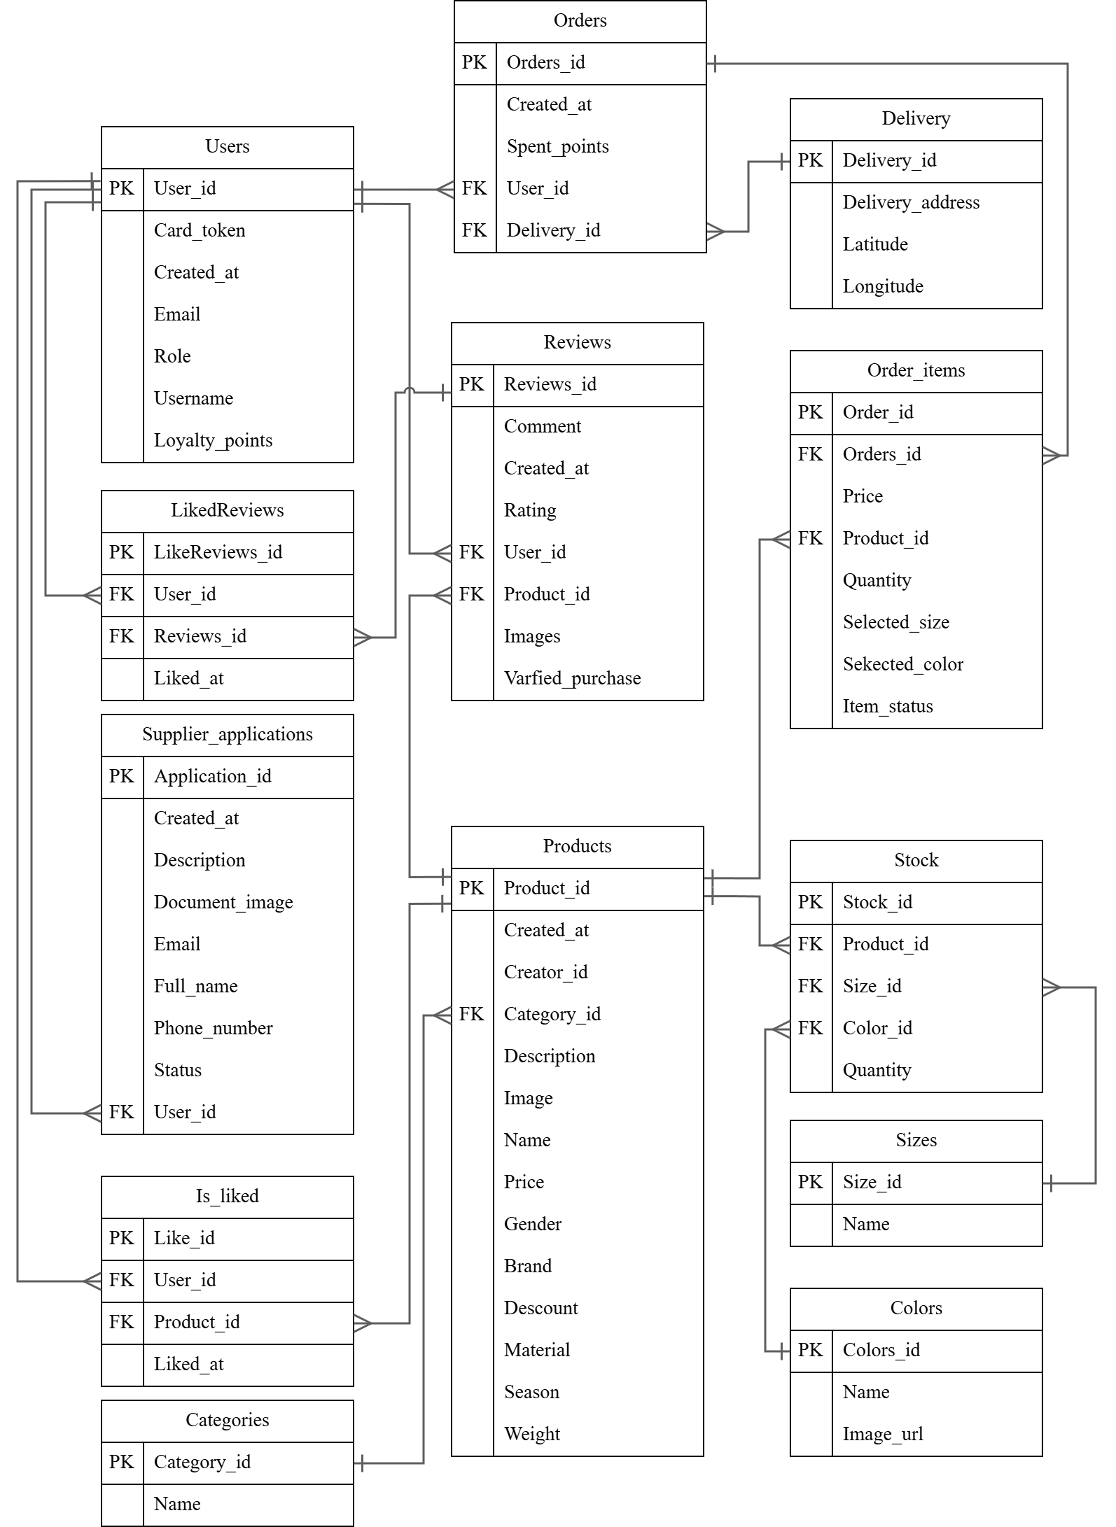

Рисунок 2.1 – Схема базы данных

Всего в базе данных 13 таблиц. Название и назначение каждой спроектированной коллекции приведено в таблице 2.1.

Таблица 2.1 – Таблицы базы данных

|  |  |
| --- | --- |
| Название таблицы | Назначение таблицы |
| Users | Хранит данные о пользователях |
| Orders | Данные о списке всех заказов |
| Products | Хранит информацию о товаре |
| Reviews | Хранит отзывы о товаре |
| Delivery | Хранит возможные места доставки товара |
| OderItems | Данные о каждом отдельном заказе |
| Categories | Хранит доступные категории товаров |
| SupplierAppliccat | Заявка на поставщика |
| IsLiked | Хранит лайки на товарах |
| LikedReview | Хранит лайки на отзывах |
| Sizes | Хранит размеры товара |
| Stock | Хранит общую информацию о размерах, цветах и количестве |
| Colors | Хранит информацию о цвете |

Подробное описание каждой коллекции приведено в таблицах 2.2 – 2.14. А именно описаны типы и названия полей, а также приведено их описание и назначение, благодаря которым можно узнать для чего используется поле.

Таблица 2.2 – Структура таблицы Delivery

|  |  |  |
| --- | --- | --- |
| Поле | Тип | Назначение |
| DeliveryId | string | Уникальный идентификатор |
| DeliveryAddress | string | Точный адрес доставки |
| Latitude | number | Хранит широту |
| Longitude | number | Хранит долготу |

В таблице Delivery (таблица 2.2) содержится информация о возможных местах доставки товара. Благодаря данной таблице можно ознакомиться с пунктами доставки, узнать их местоположение, а также она содержит в себе внешний ключ для связи с таблицей Orders (таблица 2.7).

При создании товара создаются вспомогательные таблицы, которые по итогу вносятся в таблицу Stock (таблица 2.3) и помогают хранить количество товаров, доступные цвета, размеры и количество.

Таблица 2.3 – Структура таблицы Stock

|  |  |  |
| --- | --- | --- |
| Поле | Тип | Назначение |
| StockId | string | Уникальный идентификатор хранилища |
| ProductId | number | Уникальный идентификатор продукта |
| SizeId | string | Уникальный идентификатор размера |
| ColorId | string | Уникальный идентификатор цвета |
| Quantity | number | Количество |

Вся информация о товаре, хранится в таблице Products (таблица 2.4). Благодаря данной таблице, продавцы могу добавлять, изменять или удалять информацию о товарах, тем самым всегда поддерживать актуальность в наличии или точной стоимости каждой позиции. А покупатели узнать различные подробности о выбранном ими товаре.

При создании товара, когда продавец вводит данные товара, они сохраняются в базе данных в таблице Products (таблица 2.4). Каждая строка в таблице Products представляет собой отдельный товар и содержит следующую информацию: идентификатор товара, дату создания товара, идентификатор категории товара, идентификатор создавшего товар, описание товара, изображение с товаром, название товара, цена, гендер товара, бренд, скидка, материал, сезон носки и вес.

Таблица 2.4 – Структура таблицы Products

|  |  |  |
| --- | --- | --- |
| Поле | Тип | Назначение |
| ProductId | number | Уникальный идентификатор товара |
| CreatedAt | timestamp | Дата регистрации товара |
| CategoryId | number | Идентификатор категории |
| CreatorId | string | Идентификатор пользователя |
| Description | string | Дополнительная информация о товаре |
| Image | string | Изображение товара |
| Name | string | Полное название товара |
| Price | number | Цена товара |
| Gender | string | Для кого предназначен товар |
| Brand | string | Фирма товара |
| Descount | number | Скидка товара |
| Material | string | Материал товара |
| Season | string | Сезон носки |
| Weight | number | Вес товара |

Хранение данных в таблице Users (таблица 2.5) обеспечивает возможность сохранения и извлечения информации о пользователях, что позволяет администратору просматривать общее количество зарегистрированных клиентов.

Таблица 2.5 – Структура таблицы Users

|  |  |  |
| --- | --- | --- |
| Поле | Тип | Назначение |
| UserId | string | Уникальный идентификатор пользователя |
| CardToken | string | Токен карты клиента |
| CreatedAt | timestamp | Дата создания аккаунта |
| Email | string | Электронная почта пользователя |
| Role | string | Роль пользователя |
| Username | string | Никнейм пользователя |
| LoyaltyPoints | string | Баллы лояльности |

После оформления заказа, информация об идентификаторе пользователя, датой и другой информацией попадает в таблицу Orders. Структура с информацией о размерах хранится в Sizes (таблица 2.6).

Таблица 2.6 – Структура таблицы Sizes

|  |  |  |
| --- | --- | --- |
| Поле | Тип | Назначение |
| SizeId | string | Уникальный идентификатор размера |
| Name | string | Размер товара |

В таблице Orders (таблица 2.7) хранится информация о общем заказе.

Таблица 2.7 – Структура таблицы Orders

|  |  |  |
| --- | --- | --- |
| Поле | Тип | Назначение |
| OrdersId | string | Уникальный идентификатор заказ(а/ов) |
| CreatedAt | timestamp | Дата и время заказа |
| TotalPrice | number | Общая сумма заказа |
| UserId | string | Статус заказа |
| DeliveryId | number | Адрес доставки заказа |

Также в таблице Reviews (таблица 2.8). хранится о отзывах, которые клиент загружает о приобретенном товаре, а именно: уникальный идентификатор отзыва, текст отзыва, дата создания, оценка товара от 0 до 5, идентификатор товара, идентификатор пользователя, который оставил отзыв, изображение, если такое имеется, идентификатор пользователя, верифицированный пользователь, идентификатор лайка.

Таблица 2.8 – Структура таблицы Reviews

|  |  |  |
| --- | --- | --- |
| Поле | Тип | Назначение |
| ReviewsId | string | Уникальный идентификатор отзыва |
| Comment | string | Текст отзыва |
| CreatedAt | timestamp | Дата создания |
| Rating | number | Оценка товара от 0 до 5 |
| ProductId | number | Идентификатор товара |
| UserId | string | Идентификатор оставившего отзыв |
| Images | string | Изображение |
| LikedBy | string | Идентификатор пользователя |
| VarfiedPurch | boolean | Пользователь с покупкой |
| LikedId | string | Идентификатор лайка |

В таблице Categories (таблица 2.9) представлена информация о категории товара, а именно его Id и название.

Таблица 2.9 – Структура таблицы Categories

|  |  |  |
| --- | --- | --- |
| Поле | Тип | Назначение |
| CategoryId | number | Уникальный идентификатор категории товара |
| Name | string | Название категории |

В таблице isLiked (таблица 2.10) содержится информация о пользователях, отметивших конкретный товар как понравившийся: фиксируются уникальный идентификатор лайка, время его постановки, а также идентификаторы пользователя и продукта. Данная таблица обеспечивает возможность формировать список избранных, позволяя быстро находить товар.

Таблица 2.10 – Структура таблицы IsLiked

|  |  |  |
| --- | --- | --- |
| Поле | Тип | Назначение |
| LikedId | string | Уникальный идентификатор заказа |
| LikedAt | timestamp | Время лайка |
| UserId | string | Уникальный идентификатор |
| ProductId | number | Уникальный идентификатор товара |

В таблице OrderItems (таблица 2.11) хранится информация о конкретном заказе, а именно идентификатор заказа, идентификатор заказов, название товара, цена, идентификатор товара, количество и его размер, статус товара, а также выбранный цвет товара.

Таблица 2.11 – Структура таблицы OrderItems

|  |  |  |
| --- | --- | --- |
| Поле | Тип | Назначение |
| OrderId | string | Уникальный идентификатор заказа |
| OrdersId | string | Идентификатор заказов |
| Name | string | Название товара |
| Price | number | Цена товара |
| ProductId | number | Идентификатор товара |
| Quantity | number | Количество товара |
| SelectedSize | string | Размер товара |
| ItemStatus | string | Статус товара |
| SelectedColor | string | Цвет товара |

В таблице Colors (таблица 2.12) хранится информация о цветах, а также изображение товара в этом цвете.

Таблица 2.12 – Структура таблицы Colors

|  |  |  |
| --- | --- | --- |
| Поле | Тип | Назначение |
| ColorsId | string | Уникальный идентификатор цвета |
| Name | string | Название цвета |
| ImageUrl | string | Ссылка на изображение |

В таблице SupplierApplications (таблица 2.13) содержит информацию о заявках пользователей на становление поставщиком, а именно идентификатор заявки, дата создания, дополнительная информация, фото для документов, электронная почта, ФИО пользователя, номер телефона, статус заказа, идентификатор отправителя.

Таблица 2.13 – Структура таблицы SupplierApplications

|  |  |  |
| --- | --- | --- |
| Поле | Тип | Назначение |
| ApplicationId | string | Уникальный идентификатор заявки |
| CreatedAt | timestamp | Время создания |
| Description | string | Дополнительная информация |
| DocImage | string | Ссылка на фото с документами |
| Email | string | Почта пользователя |
| FullName | string | Полное ФИО пользователя |
| PhoneNumber | string | Номер телефона пользователя |
| Status | string | Статус заявки |
| UserId | string | Уникальный идентификатор пользователя |

В таблице LikedReview (таблица 2.14) хранится информация о лайкнувших определенный отзыв, а именно идентификатор лайка, время лайка, идентификатор пользователя и идентификатор отзыва.

Таблица 2.14 – Структура таблицы LikedReview

|  |  |  |
| --- | --- | --- |
| Поле | Тип | Назначение |
| LikeReviewsId | string | Уникальный идентификатор лайка отзыва |
| LikedAt | timestamp | Время лайка |
| UserId | string | Уникальный идентификатор |
| ReviewsId | number | Уникальный идентификатор отзыва |

В результате проведенного проектирования и структурирования данных была создана база данных, отвечающая требованиям первых трех нормальных форм. Это обеспечивает отсутствие избыточности, целостность данных и логичное разбиение информации по взаимосвязанным сущностям. Соответствие основным принципам нормализации позволяет повысить эффективность хранения данных, упростить их обработку и минимизировать вероятность возникновения аномалий при обновлении, удалении или добавлении записей.

## 2.3 Проектирование мобильного приложения

Для создания мобильного приложения был выбран язык программирования Dart и фреймворк Flutter. Использование данного языка и фреймворка предоставляет ряд значимых преимуществ:

* высокая производительность благодаря компиляции в нативный код, что обеспечивает высокую скорость работы и быструю загрузку;
* встроенная поддержка асинхронного программирования, что позволяет управлять асинхронными задачами и повышает отзывчивость приложения;
* поддержка JIT компиляции для быстрой разработки и тестирования.

Фреймворк Flutter дополняет преимущества Dart следующими функциями:

* hot Reload, который дает мгновенное применение изменений в коде и немедленный просмотр результата в режиме реального времени, что ускоряет процесс разработки и тестирования;
* использование готовых настраиваемых виджетов, которые следуют рекомендациям по дизайну Material Design (для Android) и Cupertino (для iOS), что позволяет быстро создавать качественные и стильные интерфейсы.

Кроме того, использование Dart и Flutter обеспечивает единообразие в разработке, поскольку Dart является основным языком программирования для Flutter, что упрощает командную работу и поддержку проекта. Подход Flutter к созданию интерфейса также позволяет создавать адаптивные приложения, которые могут автоматически адаптироваться под разные устройства и экраны. Благодаря активной и развивающейся сообществу разработчиков, Dart и Flutter постоянно обновляются и улучшаются, что обеспечивает доступ к новейшим технологиям и инструментам для создания высококачественных мобильных приложений.

Для создания мобильного приложения необходимо в терминале ввести команду «flutter create shop_project», которая автоматически создает проект с разделением на папки и структурированным кодом.

Папка lib содержит файл main, который является главным файлом приложения. Именно там начинается выполнение приложения. Остальные файлы в этой папке содержат коды страниц приложения. В каждом файле отдельная страница представлена в виде класса, в котором описывается разметка страницы, а также обработка всех функций и создание маршрутов для связи с сервером.

Папка test содержит тесты для приложения, где можно создавать файлы тестов для различных частей приложения, таких как виджеты или модели.

Папка build создается автоматически при сборке приложения и содержит артефакты сборки. Папка android содержит конфигурационные файлы и код для сборки приложения под Android. Папка ios содержит конфигурационные файлы и код для сборки приложения под iOS. Папка web содержит файлы для сборки приложения под веб части. Здесь находятся файлы index.html, main.dart.js и другие ресурсы для веб-сборки. Папка macos содержит конфигурационные файлы и код для сборки приложения под macOS. Папка windows содержит конфигурационные файлы и код для сборки приложения под Windows. Папка linux содержит конфигурационные файлы и код для сборки приложения под Linux. На рисунке 2.2 представлен пример архитектуры мобильного приложения.

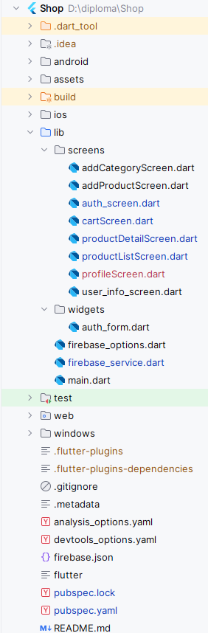

Рисунок 2.2 – Пример архитектуры файлов мобильного приложения

Файл pubspec.yaml используется для управления зависимостями проекта. Здесь указываются пакеты, которые используются в приложении, а также такие настройки, как название приложения, версия и ресурсы. Файл README.md содержит описание проекта, инструкции по установке и использованию. В папке assets хранятся статические ресурсы приложения, такие как изображения, шрифты. Эти ресурсы указываются в файле pubspec.yaml. Пример описанной архитектуры приведен на рисунке 2.3.

Маршрутизация между страницами осуществляется с помощью навигационных методов, таких как Navigator.push и Navigator.pop, которые позволяют перемещаться вперед и назад между страницами.

Каждая страница в приложении может иметь свою собственную логику и состояние, управляемое с помощью различных методов управления состоянием, таких как StatefulWidget, Provider или Bloc.

Страницы также могут взаимодействовать друг с другом, передавая данные через параметры маршрутизации или используя глобальные состояния.

Страницы были разделены на следующие логические сущности:

* addCategoryScreen – страница добавления категории;
* addProductScreen – страницы добавления товара;
* authScreen – страница авторизации;
* cartScreen – страница корзины;
* productDetailScreen –страница с товаром;
* productListScreen – страница со списком товаров;
* profileScreen – страница профиля;

Такое большое количество страниц было необходимо для обеспечения максимального комфорта и интуитивного взаимодействия пользователя с мобильным приложением. А также для разбиения классов, что удобно при написании кода, когда нужно обратиться к определенному классу. Всегда удобно, когда на определенную функцию приложения есть своя страница.

## **2.4 Диаграммы и блок-схемы приложения**

В этом подразделе будут представлены такие блок-схемы и диаграммы как:

* диаграмма вариантов использования;
* диаграмма компонентов;
* блок-схема оформления заказа.

### **2.4.1 Диаграмма вариантов использования**

В диаграмме вариантов использования, отображено разделение возможностей администратора, пользователя, поставщика и продавца.

В диаграмме четко выделены роли каждого участника системы, что позволяет наглядно представить, какие действия доступны для каждой категории пользователей. Такой подход способствует лучшему пониманию структуры приложения и помогает выявить потенциальные точки взаимодействия между различными ролями. Кроме того, визуализация вариантов использования упрощает процесс проектирования интерфейса и разработки функционала, обеспечивая более эффективное распределение задач между членами команды разработки. Диаграмма вариантов использования администратора обозначена на рисунке 2.3.

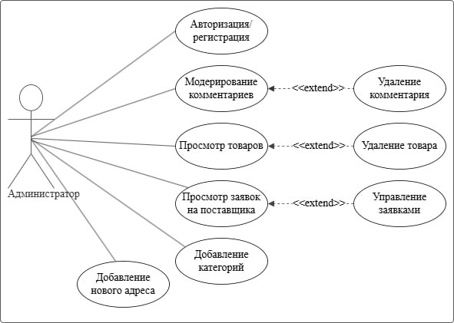

Рисунок 2.3 – Диаграмма вариантов использования администратора

Администратор может управлять заказами и их статусами, а также отзывами. Диаграмма вариантов использования пользователя представлена на рисунке 2.4.

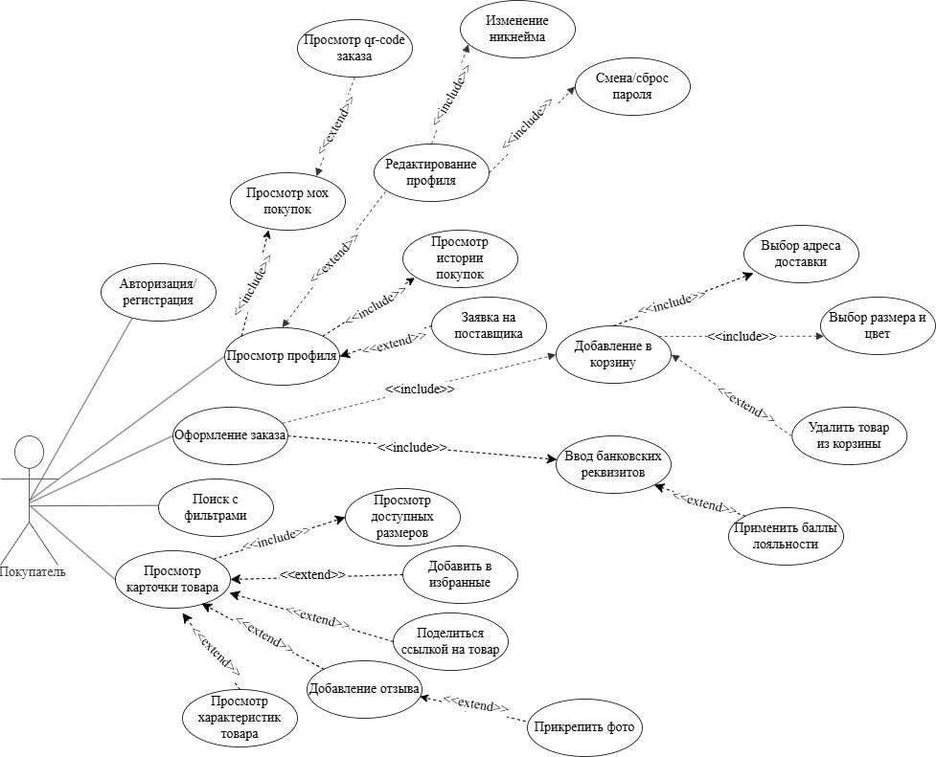

Рисунок 2.4 – Диаграмма вариантов использования пользователя

Пользователь может осуществлять поиск и добавлять необходимые ему товары в корзину, после чего оформлять заказ добавленных в корзину товаров, просматривать заказы. На рисунке 2.5 представлена диаграмма вариантов использования продавца.

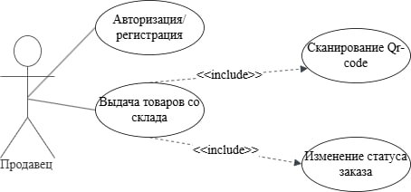

Рисунок 2.5 – Диаграмма вариантов использования продавца

Продавец может создавать и редактировать собственный товар. На рисунке 2.6 представлена диаграмма вариантов использования поставщика.

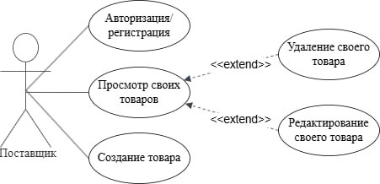

Рисунок 2.6 – Диаграмма вариантов использования поставщика

Поставщик может осуществлять создание и редактирование собственных товаров, а также их удаление.

## **2.5 Диаграмма развертывания**

Диаграмма развертывания помогает визуализировать архитектуру системы и понять, как различные компоненты взаимодействуют друг с другом.

Для разработки мобильного приложения на основе операционной системы Android был задействован современный язык программирования Dart. В качестве облачной БД использовался сервис Firebase Database.

Диаграмма развертывания представлена на рисунке 2.7.

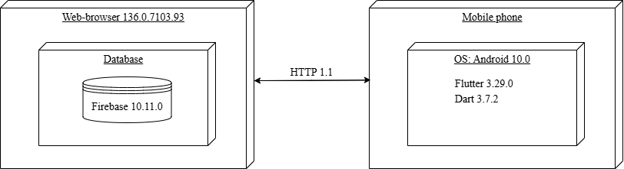

Рисунок 2.7 – Диаграмма развертывания

Цель диаграммы развертывания – предоставить обзорную картину архитектуры системы, выделить основные компоненты и их взаимодействие, а также помочь разработчикам и архитекторам понять и изменять систему.

### **2.5.1 Блок-схема оформления заказа**

Блок-схема является мощным инструментом, который позволяет визуализировать и упорядочить последовательность действий, потоки данных, принятие решений, ветвления и циклы в компактной и понятной форме. Она представляет собой графическое изображение, которое помогает лучше понять сложные процессы. В блок-схеме каждое действие или компонент представлен прямоугольным блоком, в котором четко указано его название или описание. Эти блоки соединены линиями, которые обозначают потоки данных, управления или связи между компонентами системы. Линии могут иметь различные формы и типы стрелок, что позволяет указать на разные виды связей и направлений потока информации.

Блок-схема является удобным инструментом для анализа и проектирования алгоритмов программ, планирования задач и разработки архитектуры систем. Блок схема оформления заказа представлена в приложении Г.

Начинается все с того, что пользователь попадает на страницу авторизации/регистрации, где ему предоставляется возможность ввести данные от аккаунта или же создать новый. В случае успешного прохождения регистрации/авторизации пользователь попадает на экран с каталогом товаров. Далее выбирает необходимый ему товар, а также размеры и цвет. После выполнения всех действий выше становится доступна кнопка «Добавить в корзину». После нажатия пользователь автоматически попадет на страницу с корзиной, где может выбрать адрес из выпадающего списка или используя метки на карте. Для удобства реализована функция редактирования количества товаров прямо в корзине, что позволяет легко скорректировать заказ без возврата к каталогу. Если все обязательные поля заполнены, у пользователя выпадает форма с заполнением банковских реквизитов. После успешного оформления заказа пользователя перенаправляет на страницу профиля, где можно просматривать статус заказанного товара. Благодаря этому весь процесс покупки становится максимально простым и интуитивно понятным.

### **2.5.2 Блок-схема смены пароля**

Также на рисунке 2.8 представлена блок-схема смены пароля пользователям. Которая отражает все возможные способы смены пароля с различными статусами пользователя.

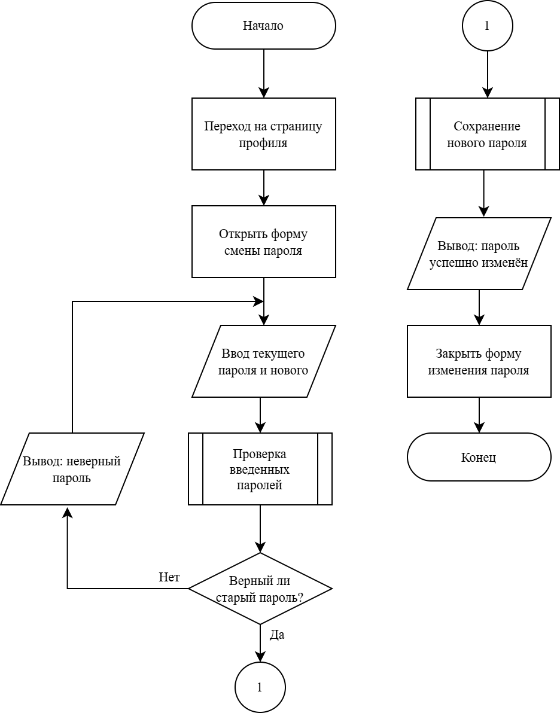

Рисунок 2.8 – Блок-схема смены пароля

Изначально пользователь попадает на страницу авторизаций и пользователю предоставляется два варианта смены пароля. Первый – если пользователь не помнит свой текущий пароль. Пользователь выбирает вариант сброса при помощи электронной почты и заполняет форму. Затем через короткий промежуток времени на почту пользователя приходит письмо с ссылкой на страницу смены пароля. Если же пользователь не сам с инициировал отправку письма, то там же будет короткая инструкция для последующих действий. Второй – если пароль известен пользователю. Тогда пользователь вводит свой предыдущий пароль и новый, затем данные сверяются и если все введенные данные верны, то пароль успешно изменен.

Использование блок-схемы позволяет не только визуализировать процесс, но и выявить потенциальные ошибки и исключения, что, в свою очередь, способствует повышению надежности системы. Благодаря этому разработчики могут заранее обнаружить слабые места в алгоритме и предусмотреть возможные проблемы. Кроме того, блок-схема значительно облегчает коммуникацию между членами команды. Все участники проекта могут быстро и четко понять сложные процессы, что способствует более эффективному взаимодействию и совместной работе. Это особенно важно в командах с разными уровнями опыта и понимания.

Смена пароля одна из важных составляющих для сохранения конфиденциальности и безопасности пользователя приложения.

## 2.6 Выводы по разделу

В данном разделе был выполнен комплекс работ по проектированию мобильного приложения. Проведен обоснованный выбор технологий: язык Dart и фреймворк Flutter обеспечивают кроссплатформенность, высокую производительность и удобство разработки, а использование Firebase позволяет реализовать надежное хранение и обработку данных, а также ряд дополнительных сервисов для повышения функциональности приложения.

Спроектирована база данных, состоящая из 13 взаимосвязанных таблиц, что соответствует требованиям нормализации и позволяет эффективно управлять пользовательскими и товарными данными. Такое построение структуры данных минимизирует избыточность и обеспечивает целостность информации.

В архитектуре приложения определены основные папки, файлы и логика их взаимодействия. Разделение интерфейса на отдельные страницы по функциональным областям обеспечивает удобство пользования и сопровождения приложения. Визуальная документация в виде диаграмм вариантов использования, развертывания и блок-схем ключевых процессов позволила четко описать взаимодействие между ролями пользователей, а также основные бизнес-процессы приложения.

В целом, все принятые проектные решения закладывают прочную основу для последующей реализации, обеспечивают масштабируемость, безопасность и удобство дальнейшей работы над мобильным приложением.

# 3 Реализция мобильного приложения

ФИО

Подпись

Дата

Лист

1

ДП 03.00.ПЗ

Разраб.

*Ероховец И.А.*

Пров.

*Уласевич Н.И.*

Н. контр.

Николайчук А.Н.

Утв.

Блинова Е.А.

3 Реализация мобильного приложения

Лит.

Листов

8

БГТУ 1-98 01 03, 2025

В этом разделе будет рассмотрена реализация приложения, охватывающая серверную часть, клиентскую, а также взаимодействие между ними.

Реализация приложения проводилась в среде Android Studio 2024.

Клиентская часть приложения разработана в среде Android Studio с использованием языка программирования Dart и фреймворка Flutter. Такой выбор технологий позволил создать современный, удобный и отзывчивый пользовательский интерфейс для мобильных устройств на базе Android.

## 3.1 Взаимодействие с базой данных

Современные мобильные приложения требуют надежного, масштабируемого и удобного механизма хранения и обмена данными между пользователями и сервером. Для решения этих задач в рамках моего дипломного проекта был выбран облачный сервис Firebase от Google, который предоставляет целый набор инструментов для аутентификации, хранения данных, обмена сообщениями и других типовых задач мобильной разработки. Firebase обладает рядом преимуществ: он не требует собственной инфраструктуры на старте, легко масштабируется, предоставляет мощные SDK для Flutter, а также гарантирует безопасность и скорость работы даже при большом количестве пользователей.

dependencies:

flutter:

sdk: flutter

cloud_firestore: ^5.6.5

firebase_core: ^3.12.1

firebase_auth: ^5.5.1

firebase_storage: ^12.4.4

firebase_messaging: ^15.2.5

google_sign_in: ^6.3.0

shared_preferences: ^2.5.2;

Листинг 3.1 – Пакеты для работы с Firebase

На листинге 3.1 можно увидеть основные пакеты, которые использовались для работы с сервисом Firebase.

Для структурирования кода и удобства дальнейшей поддержки вся работа с Firebase вынесена в отдельный сервисный класс FirebaseService. Это не просто набор функций, а полноценный singleton [13], то есть единый экземпляр сервиса, который используется во всем приложении.

У

class FirebaseService

{

static final FirebaseService _singleton = FirebaseService._internal();

factory FirebaseService() => _singleton;

FirebaseService._internal();

final auth = FirebaseAuth.instance;

final firestore = FirebaseFirestore.instance;

}

Листинг 3.2 – Объявление класса FirebaseService

В современном мобильном приложении, особенно если речь идет о магазине, защита пользовательских данных и удобство входа – необходимые условия успеха. В моем проекте реализована многоуровневая система аутентификации на базе сервисов Firebase, что обеспечивает как безопасность, так и гибкость для пользователя.

Реализация вынесена в отдельный сервисный класс FirebaseService. Такой подход позволяет не дублировать логику и централизовать все процессы, связанные с аккаунтом пользователя – от регистрации до выхода.

Регистрация – первый шаг к персонализации работы в приложении. Пользователь вводит email, пароль и имя. Вся логика работы с аккаунтами реализована через сервис Firebase Auth, а профиль пользователя сохраняется в Firestore.

Код функции регистрации представлен на листинге 3.3.

Future<void> onRegister({

required String email,

required String password,

required String username,

String role = "user"

}) async {

final credential = await auth.createUserWithEmailAndPassword(

email: email,

password: password,

);

String userId = credential.user!.uid;

await firestore.collection('users').doc(userId).set({

'username': username,

'email': email,

'role': role,

'created_at': FieldValue.serverTimestamp(),

'loyalty_points': ''

});

await savePushToken(userId);

}

Листинг 3.3 – Функция регистрации

После регистрации пользователь может сразу войти в систему и пользоваться всеми возможностями магазина.

Для максимального удобства пользователей реализована авторизация через Google. Этот способ особенно удобен тем, что избавляет человека от необходимости придумывать и запоминать новый пароль для еще одного сервиса. Все, что требуется – выбрать свой Google-аккаунт и подтвердить действие. Процесс занимает буквально несколько секунд и не требует никаких дополнительных усилий: ни подтверждения почты, ни заполнения длинных форм. Пользователь нажимает на кнопку «Войти через Google» в приложении. Следом открывает стандартный диалог Google, где пользователь может выбрать любой из своих аккаунтов. Если пользователь уже входил ранее и выбрал действие запомнить меня, то вход выполнится автоматически без ожиданий действий от пользователя. Код с функцией входа через Google-аккаунт представлен на листинге 3.4.

Future<void> signInWithGoogle(BuildContext context) async {

final GoogleSignInAccount? googleUser = await googleSignIn.signIn();

if (googleUser == null) return;

final GoogleSignInAuthentication googleAuth = await googleUser.authentication;

final credential = GoogleAuthProvider.credential(

accessToken: googleAuth.accessToken,

idToken: googleAuth.idToken,

);

final UserCredential userCredential = await auth.signInWithCredential(credential);

final User? user = userCredential.user;

if (user != null) {

final DocumentSnapshot userDoc = await firestore.collection('users').doc(user.uid).get();

if (!userDoc.exists) {

await firestore.collection('users').doc(user.uid).set({

'username': user.displayName ?? 'Google User',

'email': user.email,

'role': 'user',

'created_at': FieldValue.serverTimestamp(),

'loyalty_points': ''

});

}

await savePushToken(user.uid);

await rememberUser(true);

Navigator.pushReplacementNamed(context, '/products');

}

}

Листинг 3.4 – Функция входа через Google

Работает это по такому принципу, что если у пользователя уже есть аккаунт, то происходит автоматическая авторизация, а если заходит впервые, то будет автоматически предлагать создавать новый профиль.

void onListenUser (void Function(User?)? doListen) {

auth.authStateChanges().listen(doListen);

}

Листинг 3.5 – Функция отслеживания статуса пользователя

При запуске приложения слушатель отслеживает, авторизован ли пользователь, и если нет, то перенаправляет на экран входа. Благодаря методу onListenUser приложение всегда в курсе текущего состояния сессии.

Одним из ключевых сценариев взаимодействия с базой данных в мобильном приложении магазина является оформление заказа пользователем. Этот процесс включает не только добавление информации о заказе в базу данных, но и создание связанных записей о товарах внутри заказа, а также автоматический пересчет баллов лояльности, которые могут быть использованы для будущих покупок. Такой подход обеспечивает комплексную обработку всех сопутствующих данных в рамках единой функции, что повышает надежность и прозрачность бизнес-логики приложения.

Future<void> placeOrder(

List<Map<String, dynamic>> cartItems, double totalPrice, String deliveryId) async {

final userId = FirebaseAuth.instance.currentUser?.uid;

if (userId == null) return;

DocumentReference orderRef = await firestore.collection('orders').add({

'user_id': userId,

'total_price': totalPrice,

'created_at': FieldValue.serverTimestamp(),

'delivery_id': deliveryId,

});

for (var item in cartItems) {

await firestore.collection('order_items').add({

'order_id': orderRef.id,

...item,

'item_status': 'В пути',

});

}

double loyaltyPoints = totalPrice * 0.02;

DocumentSnapshot userDoc = await firestore.collection('users').doc(userId).get();

double currentPoints = double.tryParse(userDoc['loyalty_points'] ?? '0') ?? 0.0;

double newPoints = currentPoints + loyaltyPoints;

await firestore.collection('users').doc(userId).update({

'loyalty_points': newPoints.toStringAsFixed(2),

});

}

Листинг 3.6 – Функция отслеживания статуса пользователя

При оформлении заказа в приложении реализуется последовательная работа с базой данных Firestore: сначала создается документ заказа с основными параметрами (идентификатор пользователя, сумма, дата, адрес или способ доставки), после чего для каждого товара из корзины формируется отдельная запись в коллекции order_items со ссылкой на заказ и статусом позиции. Завершающим этапом становится автоматическое начисление баллов лояльности 2% от суммы заказа добавляются к текущему количеству баллов пользователя. Такой механизм позволяет не только централизованно хранить все связанные с заказом данные, но и поощрять пользователей за покупки, повышая их вовлеченность и лояльность к магазину. Все это реализовано в одном методе, что упрощает сопровождение и масштабирование бизнес-логики приложения.

## 3.2 Разработка клиентской части

При создании клиентской части приложения особое внимание уделялось не только технической реализации, но и удобству пользовательского опыта. Основная цель – сделать так, чтобы взаимодействие с магазином было интуитивным, современным и приятным независимо от возраста и опыта пользователя.

Интерфейс построен по принципу mobile-first [14]. Для оформления выбран темный стиль с акцентными цветами, что не только придает приложению современный внешний вид, но и способствует меньшей утомляемости глаз при длительной работе. В ходе проектирования дизайна были изучены популярные мобильные приложения в сфере e-commerce, чтобы учесть лучшие решения и создать свой узнаваемый стиль.

final filteredProducts = products.where((product) {

final matchesCategory = _selectedCategory == null || product['category'] == _selectedCategory;

final matchesColor = _selectedColor == null || product['color'] == _selectedColor;

final matchesPrice = product['price'] >= _priceRange.start && product['price'] <= _priceRange.end;

return matchesCategory && matchesColor && matchesPrice;

}).toList();

Листинг 3.7 – Фильтрация по нескольким условиям

Основной экран приложения – это каталог товаров. Пользователь сразу видит витрину с удобной поисковой строкой, фильтрами по категориям, цветам, брендам, размеру, сезону и другим параметрам. Такой подход позволяет сразу сосредоточиться на поиске нужного товара, не отвлекаясь на лишние элементы интерфейса. Реализован быстрый поиск как по названию, так и по описанию товара, что делает работу с приложением интуитивно понятной и удобной. Гибкая фильтрация позволяет сузить выбор до конкретных позиций, используя несколько условий одновременно, например, выбрать товары определенного бренда, соответствующие заданному сезону и размеру.

Фильтрация и поиск происходят локально после загрузки данных, что обеспечивает моментальный отклик интерфейса. Это значит, что пользователю не нужно ждать загрузки данных с сервера при каждом изменении фильтров или вводе запроса. Такой подход не только ускоряет работу приложения, но и делает взаимодействие с ним более комфортным, особенно при плохом соединении с интернетом. На рисунке 3.1 продемонстрировано как выглядит фильтрация в самом приложении.

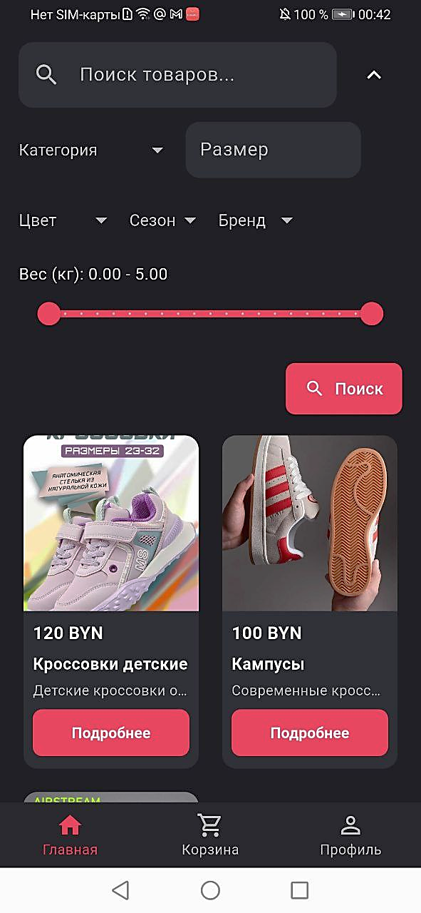

Рисунок 3.1 – Фильтрация товаров

После оформления заказа необходимо актуализировать остатки товаров, чтобы другие пользователи видели только реально доступные позиции. Для этого реализована функция обновления количества товара по выбранному размеру и цвету. Она вызывается при каждом успешном заказе или возврате, и работает напрямую с базой данных Firestore.

Future<void> updateProductStock(

int productId, String size, String color, int quantityChange) async {

final productQuery = await firestore.collection('products')

.where('product_id', isEqualTo: productId).limit(1).get();

if (productQuery.docs.isNotEmpty) {

final productDoc = productQuery.docs.first;

final productRef = productDoc.reference;

final productData = productDoc.data() as Map<String, dynamic>;

final sizes = productData['sizes'] as Map<String, dynamic>?;

if (sizes != null && sizes.containsKey(size)) {

final sizeData = sizes[size] as Map<String, dynamic>;

final colorQuantities = sizeData['color_quantities'] as Map<String, dynamic>?;

if (colorQuantities != null && colorQuantities.containsKey(color)) {

final currentStock = colorQuantities[color] as int;

final newStock = currentStock + quantityChange;

if (newStock >= 0) {

await productRef.update({

'sizes.$size.color_quantities.$color': newStock,});}}}}}

Листинг 3.8 – Обновление остатков товара

Данная функция находит нужный товар по его ID, далее нужный размер и цвет внутри структуры в базе, и изменяет значение количества (например, уменьшает на 1 при покупке или увеличивает при возврате). Благодаря этому остатки всегда актуальны, и пользователь не сможет заказать больше, чем есть на складе. Также имеется реализация функции в случае отказа от товара.

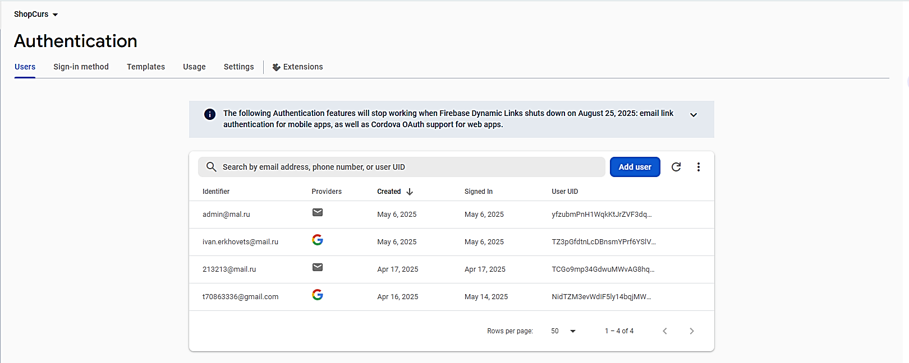

Рисунок 3.2 – Аутентификация на стороне Firebase

На рисунке 3.2 представлено изображение как выглядит хранение данных пользователей на стороне сервера. Все пароли хранятся в хэш виде.

Для повышения вовлеченности пользователей реализована возможность ставить лайки к отзывам на товары. Это позволяет отмечать полезные комментарии и видеть, какие отзывы популярны среди других покупателей.

Future<void> _toggleLikeReview(String reviewId) async {

final user = FirebaseAuth.instance.currentUser;

if (user == null) return;

final userId = user.uid;

final snapshot = await transaction.get(reviewDoc);

if (!snapshot.exists) throw Exception("Отзыв не найден");

final data = snapshot.data() as Map<String, dynamic>;

final List<dynamic> likedBy = List.from(data['liked_by'] ?? []);

final isLiked = likedBy.contains(userId);

if (isLiked) {

likedBy.remove(userId);

} else {

likedBy.add(userId);

}

transaction.update(reviewDoc, {

'liked_by': likedBy,

'likes': likedBy.length,

});

}

);

}

Листинг 3.9 – Лайки для комментариев

В приведенном листинге показана функция, которая по нажатию на кнопку лайка добавляет или убирает текущего пользователя из списка проголосовавших за конкретный отзыв. Операция выполняется в транзакции Firestore [15], чтобы избежать конфликтов при одновременных действиях нескольких пользователей. Количество лайков пересчитывается автоматически.

Wrap(

children: availableColors.map((color) {

final selected = _selectedColor == color;

final inStock = (_availableQuantities[_selectedSize!]?[color] ?? 0) >0;

return GestureDetector(

onTap: inStock ? () => _onColorSelected(color) : null,

child: Container( width: 38,height: 38,

decoration: BoxDecoration(

shape: BoxShape.circle, color: _getColorFromString(color),

border: Border.all(

color: selected ? Colors.pink : Colors.grey,

width: selected ? 3 : 1, ),),

child: !inStock

? Icon(Icons.close, color: Colors.white70, size: 18)

: selected

? Icon(Icons.check, color: Colors.white, size: 16)

: null,

),);}).toList(),)

Листинг 3.10 – Выбор цвета товара

Для того что бы сразу показывать пользователю, какие варианты товара доступны для покупки, а какие закончились. Реализована специальная зона выбора цвета: каждый цвет представлен в виде круглой иконки, причем недоступные цвета визуально «заблокированы» и не реагируют на нажатие.

## 3.3 Выводы по разделу

В процессе создания клиентской части приложения были реализованы ключевые функции, направленные на повышение удобства, безопасности и интерактивности для пользователя. Использование Flutter позволило создать адаптивный и быстрый интерфейс, одинаково корректно отображающийся на различных устройствах, а интеграция с облачным сервисом Firebase обеспечила надежную аутентификацию, хранение данных и централизованное управление процессами через отдельный сервисный класс. К числу основных функций относятся быстрый поиск и фильтрация товаров, автоматическое обновление остатков на складе после каждой покупки или возврата, многоуровневая система аутентификации с поддержкой Google, возможность оставлять отзывы с фотографиями и лайками, push-уведомления и поддержка переходов по прямым ссылкам. В результате клиентская часть приложения стала не только современной и функциональной, но и готовой к дальнейшему развитию. Такой подход обеспечивает конкурентоспособность.

# 4 Тестирование мобильного приложения

ФИО

Подпись

Дата

Лист

1

ДП 04.00.ПЗ

Разраб.

*Ероховец И.А.*

Пров.

*Уласевич Н.И.*

Н. контр.

Николайчук А.Н.

Утв.

Блинова Е.А.

4 Тестирование мобильного приложения

Лит.

Листов

5

БГТУ 1-98 01 03, 2025

Тестирование программного средства представляет собой процесс проверки совпадения полученных и ожидаемых результатов работы программы на заранее определенном наборе тестов. Такой подход позволяет выявлять несоответствия между фактическим поведением приложения и установленными требованиями, а также находить ошибки до того, как ими столкнутся реальные пользователи. Основная задача тестирования заключается в том, чтобы убедиться в соответствии программного обеспечения предъявляемым стандартам, повысить уверенность в его качестве и своевременно обнаружить очевидные дефекты.

Современные методы тестирования программного обеспечения, несмотря на свое многообразие, не способны полностью гарантировать отсутствие ошибок и абсолютную корректность работы программы, особенно если речь идет о закрытых или частных решениях. Вследствие этого все применяемые подходы к тестированию функционируют в рамках формального процесса контроля качества, разрабатываемого или анализируемого программного продукта.

Проведение функционального тестирования дает возможность обнаружить и исправить ошибки на ранних этапах, что значительно повышает качество и стабильность приложения до его выхода на рынок. Все это в конечном итоге способствует созданию продукта, удобного для пользователей и соответствующего их ожиданиям.

Тестирование занимает ключевое место в процессе разработки, так как обеспечивает соответствие всем требованиям заказчика, предотвращает появление критических недочетов и способствует укреплению репутации разработчиков. Кроме того, благодаря тестированию удается выявить потенциальные уязвимости в системе безопасности, что снижает риски утечек данных и других негативных последствий. Подобный подход позволяет не только обеспечить высокое качество программного средства, но и повысить удовлетворенность конечных пользователей за счет надежной и безопасной работы приложения.

## 4.1 Тестирование основной роли Android-клиента

Валидация полей для регистрации представлена на рисунке 4.1. В валидации можно увидеть, что все поля обязательны для заполнения. Имеется валидация, которая проверяет введенный адрес электронной почты и, если такой уже имеется – сообщает пользователю. Каждое поле формы имеет свои ограничения, такие как минимальная и максимальная длина. Проверки помогают предотвратить создание дублирующихся аккаунтов.

У

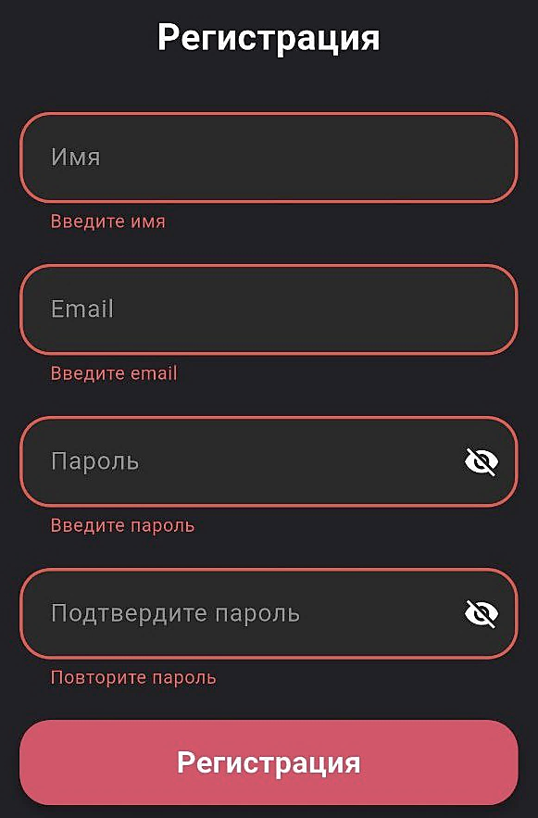

Рисунок 4.1 – Валидация полей при регистрации

Исходя из рисунка 4.1 можно заметить, что валидация распространяется на все поля, нельзя оставить один из полей пустым, тогда пользователь не сможет зарегистрироваться. Если email занят, то пользователю показывается соответствующее сообщение об ошибке.

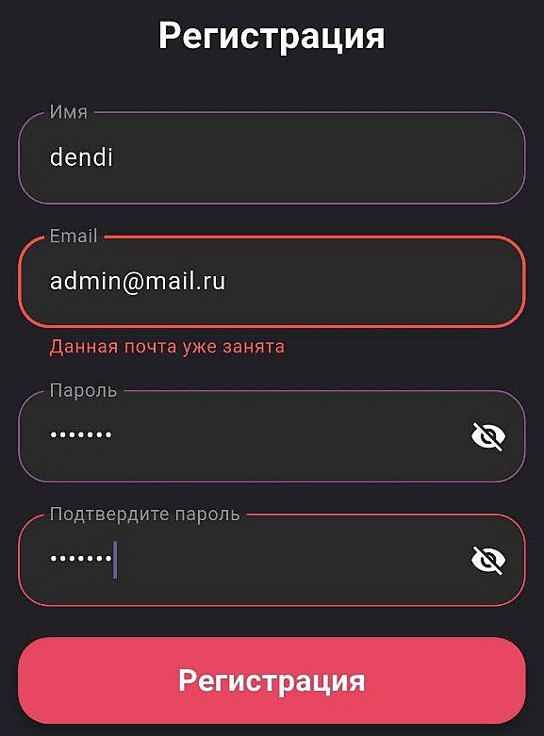

Рисунок 4.2 – Введенный email занят

Стоит отметить и то, что в окне авторизации содержится такая же валидация полей и подсказки, когда, например, пользователь пытается войти с незарегистрированной электронной почты, продемонстрировано на рисунке 4.3.

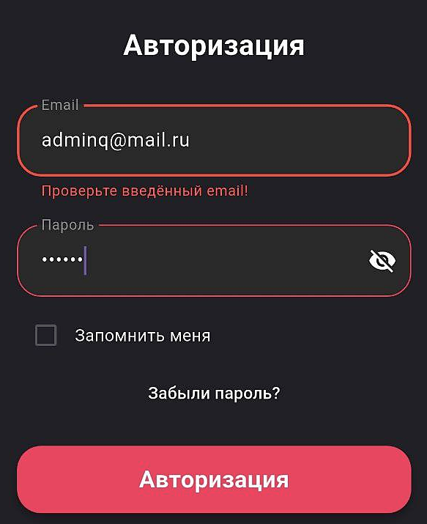

Рисунок 4.3 – Введенный почта не существует

Валидация и всевозможные проверки существуют в приложении повсеместно, но более значимые это те – из-за которых может быть нарушена безопасность пользователя. На рисунке 4.4 продемонстрирована форма смены пароля.

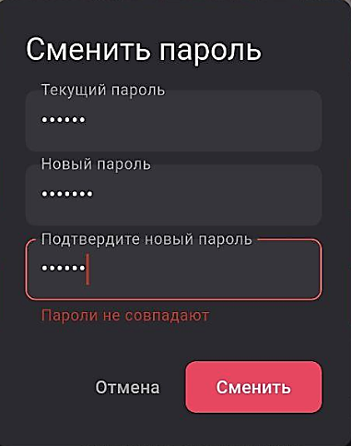

Рисунок 4.4 – Форма для смены пароля с валидацией

Мобильное приложение имеет только портретную ориентация, что является частым подходом в такого рода приложениях, позволяет избавиться от ненужной адаптации и существенно сокращает время написания кода.

## 4.2 Тестирование вспомогательных ролей Android-клиента

Каждый пользователь после того, как получает роль «поставщик» может выставлять свои товары в общий каталог. Для того, чтобы пользователь не забыл указать различные параметры у своего товара, существует валидация, которая не даст создать «пустой» товар без каких-либо значений.

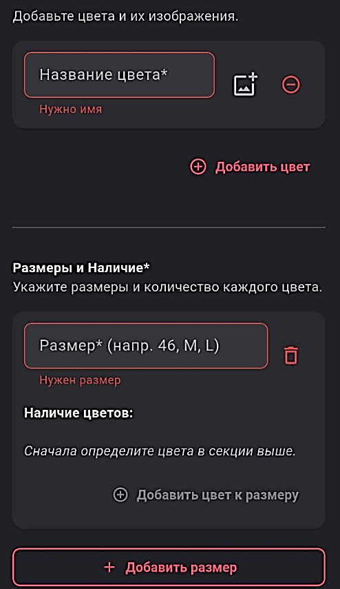

Рисунок 4.5 – Валидация создания товара

На рисунке 4.5 продемонстрировано валидация создания товара. При создании цвета товара поставщик обязан включить его хотя-бы один раз в размер. Также поставщик не может создать размер и выставить значение 0 на складе.

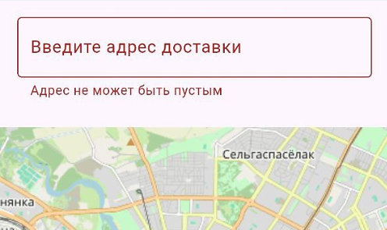

Рисунок 4.6 – Валидация создания адреса

На рисунке 4.6 представлена изображение с созданием адреса доставки. Для корректного создания нужно либо полностью указать в письменной форме или же выбрать меткой на карте.

В данной главе были рассмотрены самые основные моменты, с которыми пользователь можно столкнуться в повседневном использовании. Не исключено, что в приложении присутствуют некоторые баги, о которых еще неизвестно.

## 4.3 Выводы по разделу

В данном разделе отражен процесс проверки разработанного мобильного приложения магазина спортивной обуви вручную. Тестирование такого приложения занимает значимое место в процессе разработки, поскольку именно на этом этапе удается обнаружить ошибки, недоработки и проблемы, способные повлиять на стабильность и качество пользовательского опыта.

В рамках проверки были проведены различные виды тестирования: оценивалась функциональность, корректность работы пользовательского интерфейса, производительность, безопасность и совместимость приложения. Каждый из перечисленных аспектов способствует формированию целостной картины работоспособности и эффективности мобильного продукта.

Для имитации реального использования приложения моделировалось типичное поведение пользователя, что позволило охватить все ключевые функции: навигация между разделами, оформление и управление заказами. Отдельное внимание уделялось юзабилити интерфейса, чтобы убедиться в его понятности и комфорте для конечного пользователя.

После завершения основной части работы над приложением была проведена комплексная проверка его функционирования. При этом еще на этапе создания отдельных компонентов осуществлялись регулярные проверки их работы и взаимодействия между собой. Все обнаруженные технические и логические ошибки были своевременно устранены. Проведенное тестирование показало, что приложение демонстрирует стабильную и корректную работу в различных сценариях и условиях.

В результате тестирования подтверждено, что мобильное приложение магазина спортивной обуви соответствует предъявляемым требованиям и обеспечивает удобство использования для конечных пользователей. Постоянная проверка и внесение нужных доработок способствуют созданию надежного, безопасного и функционального продукта, отвечающего ожиданиям заказчика.

# 5 Руководство пользователя

ФИО

Подпись

Дата

Лист

1

ДП 05.00.ПЗ

Разраб.

*Ероховец И.А.*

Пров.

*Уласевич Н.И.*

Н. контр.

Николайчук А.Н.

Утв.

Блинова Е.А.

5 Руководство пользователя

Лит.

Листов

8

БГТУ 1-98 01 03, 2025

В данном разделе будет представлено руководство пользователя.

Пользовательское руководство занимает значимое место в структуре любого программного продукта, в том числе и мобильных приложений. В нем собраны инструкции и полезные советы, позволяющие разобраться с основными возможностями и особенностями работы приложения. Благодаря этому удается сделать процесс освоения и эксплуатации максимально понятным и эффективным для каждого пользователя.

## 5.1 Обзор возможностей пользователя

Приступим к использованию мобильного приложения.

Начнем с просмотра приветственной страницы гостем. Как только пользователь впервые запускает мобильное приложение, то он попадает на начальную страницу, где ему предлагается либо зарегистрироваться, либо войти.

Страница авторизации представлена на рисунке 5.1.

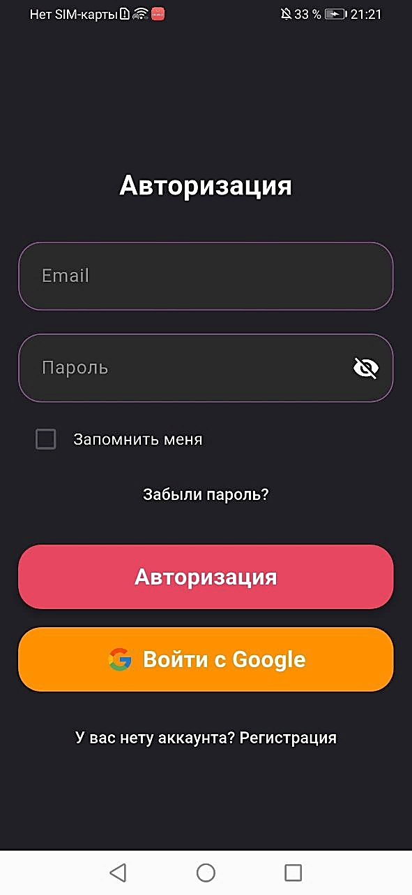

Рисунок 5.1 – Страница авторизации

У

В случае же ее отсутствия аккаунта, есть возможность зарегистрироваться, введя имя, электронную почту, пароль на рисунке 5.2.

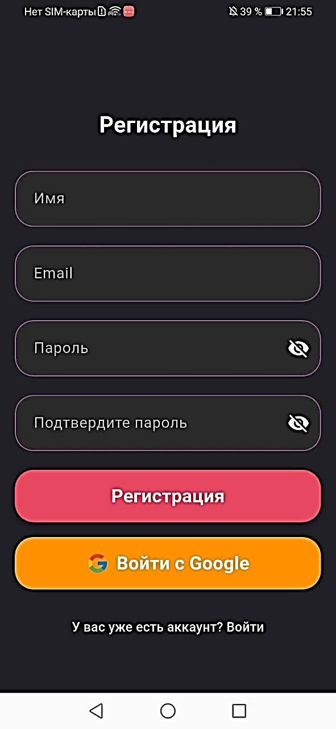

Рисунок 5.2 – Страница регистрации

Очень важно вводить все данные корректно, так как в случае нарушения правил валидации пользователь не сможет зарегистрироваться.

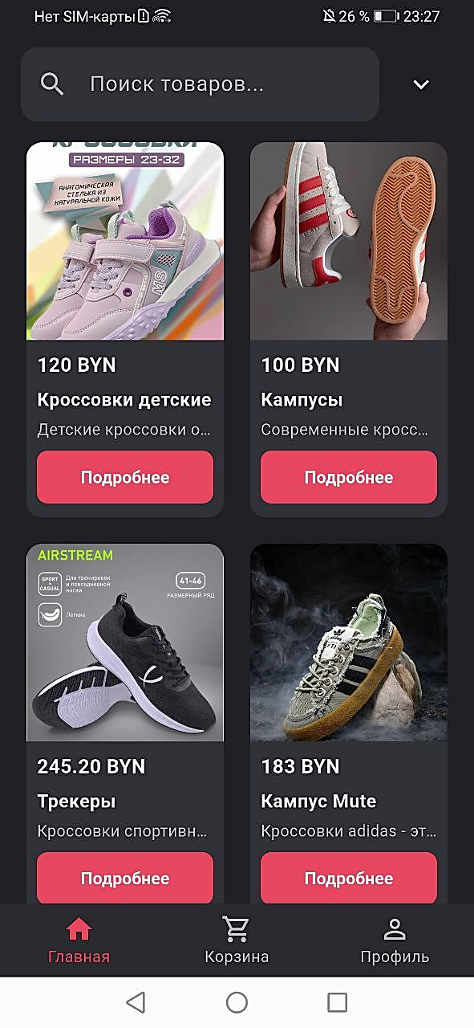

Рисунок 5.3 – Страница каталога

После входа пользователь попадает на главную страницу, которая является по совместительству и каталогом и представлена на рисунке 5.3.

В каталоге представлены различные виды обуви, а также фильтры при помощи, которых можно отыскать любой товар. Если нажать на товар, то пользователя перенаправит на страницу с товаром и представлена на рисунке 5.4.

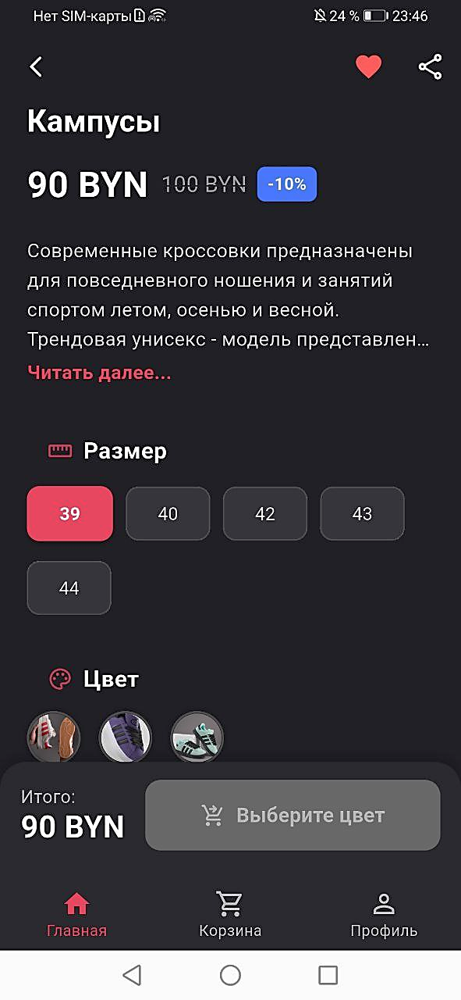

Рисунок 5.4 – Страница товара

Перейдя на страницу с товаром, пользователь может увидеть всю информацию о текущем товаре и о его наличии. В самом верху можно увидеть сердечко, нажав на которое пользователь добавляет этот товар в избранное и в профиле может отследить все понравившиеся товары. Рядом с лайком находится кнопка поделиться ссылкой на товар, благодаря которой пользователю можно отправить ссылку на товар и продемонстрировано на рисунке 5.5.

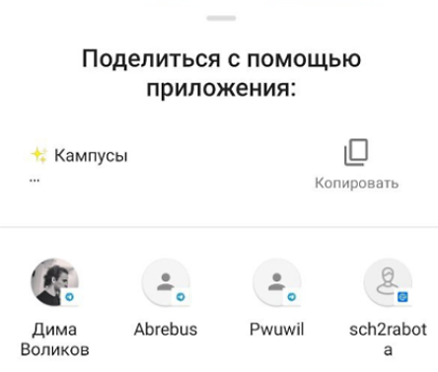

Рисунок 5.5 – Поделиться ссылкой на товар

Чуть ниже располагается изображение и описание товара, которое можно развернуть и ознакомиться. Еще ниже выбор размера и выбор цвета. Имеются также место для написания отзывов о товаре, а также их просмотре. После выбора всех обязательных параметров – размера и цвета, будет разблокирована кнопка «В корзину». Страница корзины представлена на рисунке 5.6.

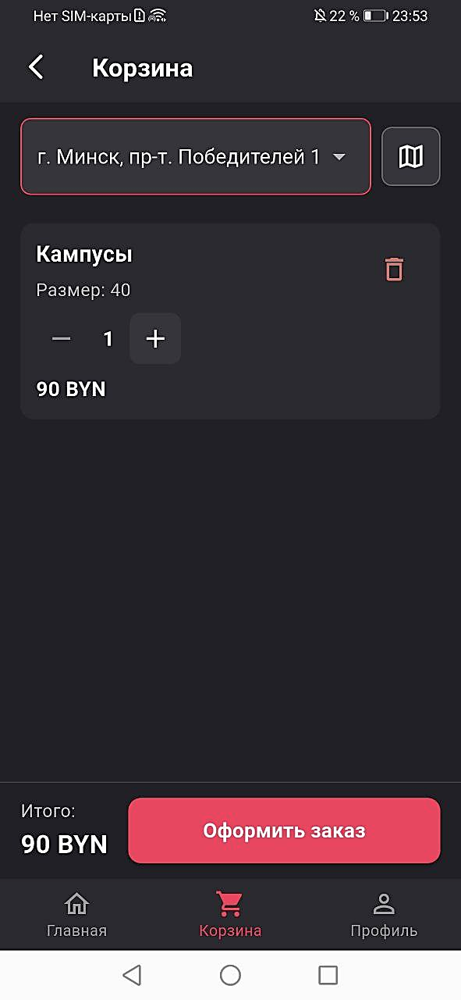

Рисунок 5.6 – Страница корзины

На странице корзины обязательным для заполнения являются адрес доставки и форма для оплаты, которая представлена на рисунке 5.7.

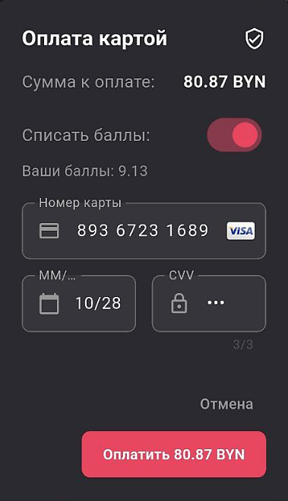

Рисунок 5.7 – Форма оплаты

После выполнения оплаты пользователя перенаправляет на страницу профиля, где можно увидеть все текущие покупки и историю заказов в целом. Также к каждому заказу прикрепляется qr-code благодаря которому товар можно забрать из пункта выдачи. В самом низу страницы располагаются кнопки смены пароля, а также кнопка «Стать поставщиком». Страница профиля продемонстрирована на рисунке 5.8.

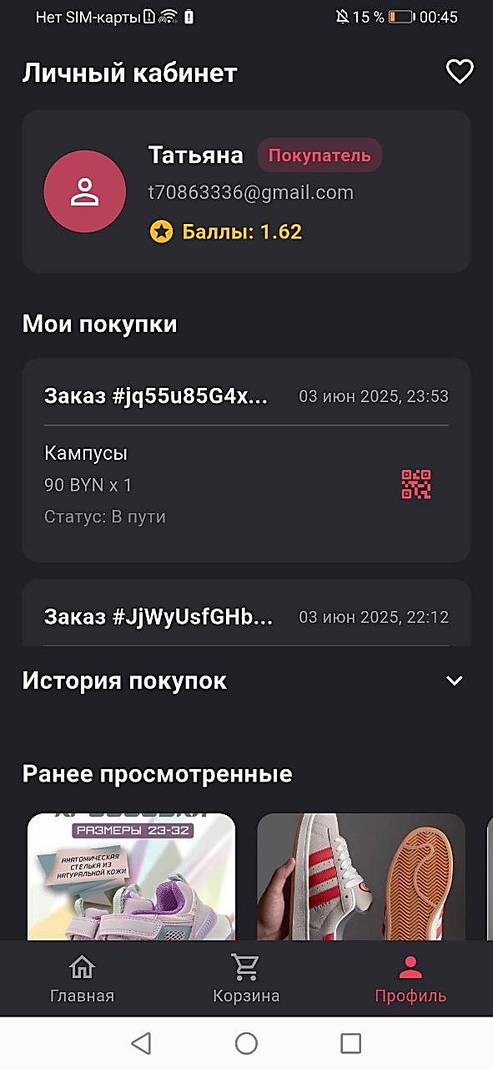

Рисунок 5.8 – Страница профиля

К тому же в профиле имеется лента с ранее просмотренными товарами, что может помочь пользователю найти товар, который мог закрыть или потерять.

## 5.2 Обзор возможностей администратора

Администратор имеется все те же возможности, что и обычный пользователь, а также включается в себя панель администратора с дополнительными возможностями. Основными возможностями являются модерирование товаров, которое представляет собой список всех доступных на текущее время товаров и возможность их удалить из актуального списка. По такому же принципу работает и модерация комментариев, администратор может лишь полностью удалить комментарий с нарушениями, но не как не изменять его. Существует страницы с добавлением новых категорий и добавления новых адресов пунктов выдачи. Вместе с тем присутствует страница с заявками поставщиков, в которых можно одобрять или отклонять заявки. Панель администратора представлена на рисунке 5.9.

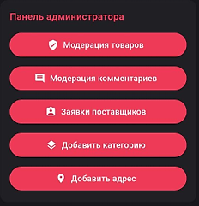

Рисунок 5.9 – Панель администратора

На странице заявки поставщиков, администратор может одобрять или же отклонять заявки на поставщиков, после изменения статуса заявки отправителю приходит уведомление об одобрении или же отказе в зависимости от выбора администратора. Страница модерирования показана на рисунке 5.10.

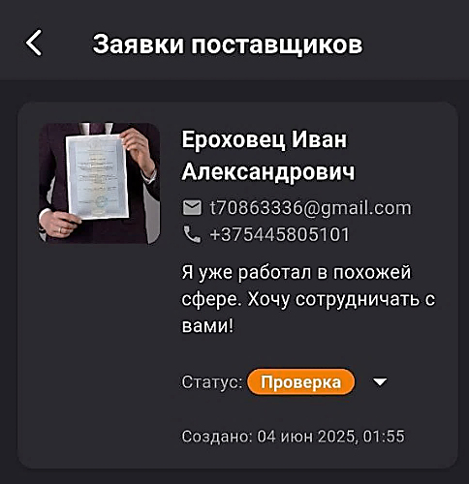

Рисунок 5.10 – Заявки поставщиков

В случае возникновения проблем, которые нельзя решить через панель администратора из приложения, то есть возможность исправить что-либо при помощи консоли firebase.

## 5.3 Обзор возможностей поставщика и продавца

Возможности поставщика и продавца будут описаны в этом подразделе вместе, это связано с тем, что функционал этих двух ролей достаточно невелик.

После одобрения заявки администратором, пользователь получает роль поставщик и получает дополнительную панель, в которой имеется две возможности, а именно возможность выставить свой товар, а также кнопка «Мои товары» при нажатии на которую открывается страница со всеми товарами, которые создал этот поставщик и выдается доступ на их редактирование. Фрагмент с созданием товара представлен на рисунке 5.11.

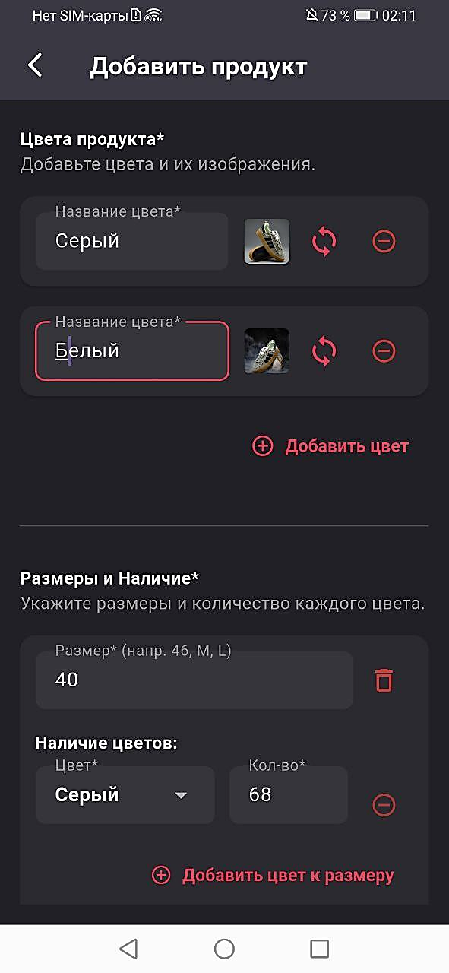

Рисунок 5.11 – Фрагмент создания товара

Все поля выше имеют строгую валидацию, что бы поставщик не мог случайно создать товар с незаполненными полями совсем без единого изображения товара. Также поставщику предоставляется сразу же выставить максимальный процент скидки, который он может выставлять и в последующем изменять. Имеется возможность к каждому цвету товара прикреплять свое изображение. Такой подход гарантирует, что каждая позиция в каталоге будет максимально полной и информативной, что положительно сказывается на общем пользовательском опыте.

У роли продавца имеется лишь одна кнопка для удобной выдачи товара. При нажатии открывается страница, в которой нужно разрешить использование камеры, после выдачи доступа продавец может навести камеру на qr-code покупателя и узнать информацию о товаре, а также менять статус в зависимости от желания клиента, а именно: выдать, возврат, брак. На рисунке 5.12 представлена страница со сканером.

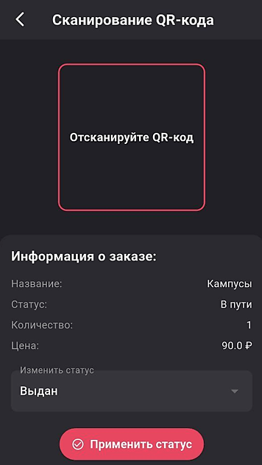

Рисунок 5.12 – Страница сканера qr-code

После изменения статуса приходит уведомление как у клиента, так и у продавца об изменении статуса и выполнении операции соответственно.

## 5.4 Выводы по разделу

В данном разделе были рассмотрены руководство пользователя и других ролей. Цель руководства пользователя – предоставить пользователям всю необходимую информацию, которая позволит им быстро и легко освоить приложение и в полной мере воспользоваться его возможностями. В таком руководстве обычно содержатся инструкции по, регистрации, входу в приложение, а также по основным функциям и возможностям, предоставляемым приложением.

Правильно составленное руководство пользователя должно быть понятным, последовательным и легко доступным. Оно должно использовать простой и понятный пользователю язык, избегать технических терминов или, если они необходимы, должно быть предоставлено их объяснение.

Подведя итог, разработанное руководство пользователя получилось важным элементом мобильного приложения, который помогает пользователям быстро освоить его функциональность и получить максимальную пользу от использования приложения. Ключевыми характеристиками руководства пользователя стало следующее: понятность, последовательность и доступность.

# 6 Технико-экономическое обоснование проекта

ФИО

Подпись

Дата

Лист

1

ДП 06.00.ПЗ

Разраб.

*Ероховец И.А.*

Пров.

*Уласевич Н.И.*

Консульт.

*Соболевский А.С.*

Н. контр.

Николайчук А.Н.

Утв.

Блинова Е.А.

6 Технико-экономическое обоснование проекта

Лит.

Листов

11

БГТУ 1-98 01 03, 2025

## 6.1 Общая характеристика разрабатываемого программного средства

В данном разделе внимание уделяется экономической стороне создания мобильного приложения для магазина спортивной обуви. В дипломной ставится задача показать, насколько оправдана разработка такого продукта и какие затраты потребуются на каждом этапе работы, включая расчет себестоимости.

Объект дипломной – мобильное приложение, созданное специально для магазина спортивной обуви. Главное, что закладывается в идею приложения, – сделать процесс выбора и покупки кроссовок и другой спортивной обуви максимально простым и удобным для покупателей. Пользователь может спокойно просматривать каталог, подбирать обувь по нужным параметрам, добавлять понравившиеся модели в корзину, оформлять заказы и отслеживать их статус. Для сотрудников магазина приложение становится инструментом, с помощью которого можно легко работать обрабатывать заказы. Для поставщиков это удобный способ добавление товар в каталог, а также модерирования собственных товаров. А для администратора, возможно модерировать комментарии, удалять товары из списка доступных, дополнение новых пунктов выдачи, категорий и других важных составляющих.

Были использованы следующие технологии: Dart – язык программирования, Flutter – фреймворк от компании Google, Firestore – облачная база данных NoSQL и Firebase – платформа разработки мобильных и веб-приложений.

Разработанное мобильное приложение имеет ряд следующих преимуществ перед аналогичными образцами, рассмотренными в первой главе работы:

* наличие удобной и функциональной фильтрации товаров;
* выбор пункта выдачи, а также информации о статусе заказа;
* многообразие товарных брендов и категорий.

Способ монетизации – продажа разработанного программного средства и имущественных прав на него заказчику. В разделе рассматриваются все расходы, связанные с разработкой приложения для магазина спортивной обуви.

## 6.2 Исходные данные для проведения расчетов

Разработанное мобильное приложение нельзя считать абсолютно новым продуктом, так как на рынке уже существует множество решений для магазинов спортивной обуви. По уровню сложности данный проект относится ко второй категории программного обеспечения. Расчеты выполнены на основе действующих в данной сфере законов и нормативных актов. Все основные исходные данные, сведены в таблицу 6.1.

У

Таблица 6.1 – Исходные данные для расчета

|  |  |  |  |
| --- | --- | --- | --- |
| Наименование показателя | Единица измерения | Условные обозначения | Норматив |
| Численность разработчиков | чел | Чр | 1 |
| Норматив дополнительной заработной платы | % | Нд.з. | 15 |
| Ставка отчислений в Фонд социальной защиты населения | % | Нф.с.з.н. | 34,6 |
| Стоимость одного машино-часа | % | См.ч. | 0,05 |
| Ставка отчислений по обязательному страхованию от несчастных случаев | % | Нб.г.с. | 0,2 |
| Норматив прочих затрат | % | Нп.з. | 20 |
| Норматив общепроизводственных и общехозяйственных расходов | % | Нобп, обх | 100 |
| Норматив расходов на сопровождение и адаптацию | % | Нр.с.а. | 10 |
| Уровень рентабельности | % | Урент. | 30 |
| Ставка НДС | % | Нндс. | 20 |
| Коэффициент изменения скорости обработки информации | ед. | Кск. | 0,7 |
| Тарифная ставка I разряда в организации за месяц | руб. | ОТI | 780 |
| Тарифный коэффициент | ед. | Кт. | 3,04 |
| Коэффициент естественных потерь рабочего времени | ед. | Кп. | 1,2 |
| Коэффициент премирования | ед. | Кпр. | 1,3 |
| Норматив расхода машинного времени за отладку 100 строк исходного кода | маш. часов | Нм.в. | 12 |

Далее эти данные понадобятся для расчета всех необходимых параметров в процессе экономического анализа приложения.

## 6.3 Методика обоснования цены

В условиях современной рыночной экономики программное обеспечение (ПО) выступает как продукт организаций, представляющий собой функционально завершенное решение, обладающее товарным видом и реализуемое покупателям по рыночным ценам. Все завершенные разработки относятся к категории научно-технической продукции.

Активное использование вычислительных технологий требует постоянного обновления и совершенствования ПО. Выбор наиболее эффективных проектов ПО связан с их экономической оценкой и расчетом ожидаемого экономического эффекта, который можно определить, как для разработчика, так и для конечного пользователя.

Для разработчика экономический эффект выражается в виде чистой прибыли от продажи ПО, остающейся в распоряжении компании. Кроме того, для конечного пользователя эффективность ПО может проявляться в увеличении производительности и сокращении затрат.

Таким образом, качественное ПО становится важным инструментом для достижения конкурентных преимуществ на рынке.

Для пользователя же эффект проявляется в сокращении трудовых, материальных и финансовых затрат за счет:

* снижения трудоемкости расчетов, упрощения алгоритмизации программирования и ускорения отладки программ;
* сокращения расходов на оплату машинного времени, использования других ресурсов при отладке программных средств;
* снижения расходов на материалы;
* ускорение ввода в эксплуатацию новых систем;
* улучшения показателей основной деятельности в результате использования передовых программных средств.

Стоимостная оценка мобильного приложения у разработчиков предполагает определение затрат, что включает следующие статьи:

* заработная плата исполнителей – основная и дополнительная;
* отчисления в Фонд социальной защиты населения и обязательному страхованию от несчастных случаев на производстве и заболеваний;
* расходы на материалы и комплектующие;
* расходы на спецоборудование;
* расходы на оплату машинного времени;
* общепроизводственные и общехозяйственные расходы;
* уменьшения расходов, связанных с установкой, адаптацией и реализацией (реализационные или коммерческие расходы).

На основании затрат рассчитывается себестоимость и отпускная цена разработанного мобильного приложения.

### 6.3.1 Определение объема программного средства

Прежде всего, необходимо определить время, затраченное на разработку данного программного обеспечения. В таблице 6.2 приведены данные о затратах рабочего времени на создание программного продукта. Это позволяет увидеть, какие этапы заняли наибольшее количество часов и ресурсов.

Таблица 6.2 – Затраты рабочего времени на разработку ПС

|  |  |  |  |
| --- | --- | --- | --- |
| Содержание работ | Должность исполнителя | Количество исполнителей | Затраты рабочего времени, дней |
| **1** | 2 | 3 | **4** |
| **1. Гостевой функционал** |  |  | **5** |
| 1.1. Регистрация/вход | Backend-разработчик | 1 | 5 |
| **2. Пользователь** |  |  | **33** |
| 2.1.Авторизация/восстановление | Backend-разработчик | 1 | 3 |
| 2.2. Корзина | Frontend-разработчик | 1 | 5 |

Продолжение таблицы 6.2

|  |  |  |  |
| --- | --- | --- | --- |
| 1 | 2 | 3 | 4 |
| 2.3. Бонусная система | Backend-разработчик | 1 | 3 |
| 2.4. Оформление заказа | Fullstack-разработчик | 1 | 4 |
| 2.5. Главная страница | Frontend-разработчик | 1 | 5 |
| 2.6. Каталог (поиск, фильтры) | Fullstack-разработчик | 1 | 4 |
| 2.7. Отзывы | Fullstack-разработчик | 1 | 2 |
| 2.8. Профиль | Frontend-разработчик | 1 | 7 |
| **3. Администратор** |  |  | **21** |
| 3.1. Модерирование комментариев | Backend-разработчик | 1 | 4 |
| 3.2. Модерирование товаров | Fullstack-разработчик | 1 | 7 |
| 3.3.Управление заявками поставщика | Fullstack-разработчик | 1 | 5 |
| 3.4 Адреса доставки | Backend-разработчик | 1 | 5 |
| **4. Продавец** |  |  | **5** |
| 4.1. Управление статусом | Backend-разработчик | 1 | 5 |
| 5. Поставщик |  |  | 8 |
| 5.1 Управление товаром | Backend-разработчик | 1 | 8 |

Самыми трудоемкими этапами разработки, потребовавшими наибольших затрат рабочего времени, стали создание серверной и клиентской частей приложения. На их разработку в серверной части ушло 33 дня, а на клиентскую часть 17 день. В целом на выполнение всех этапов разработки ушло 74 дня.

### 6.3.2 Основная заработная плата

1. Junior Backend-разработчик: 2000 рублей.
2. Junior Frontend-разработчик: 1800 рублей.
3. Junior Fullstack-разработчик: 2300 рублей.
4. Junior QA-инженер: 1500 рублей.

Перевод рабочих дней в месяцы

Из табл. 4.3 общее время разработки – 74 рабочих дня.

Расчет месяцев работы (1 мес. = 21 рабочий день):

1. Backend: 33 дней → 33/21 ≈ 1,57 мес.
2. Frontend: 17 дней → 17/21 ≈ 0,80 мес.
3. Fullstack: 22 дней → 22/21 ≈ 1,05 мес.
4. QA: 2 дня → 2/21 ≈ 0,09 мес.

Основная заработная плата рассчитывается по формуле (6.1) для каждой должности работников:

${\text{C}}_{\text{оз}}\text{=}{ \text{С}}_{\text{зп}\text{i}} {\text{T}}_{\text{раб}\text{i}} {\text{K}}_{\text{раб}\text{i}}$, (6.1)

где Созi – основная заработная плата работника i-й должности, руб.;

Трабi– время работы работника i-й должности, месяцев;

Крабi – количество работников i-й должности, человек;

Сзпi – средняя месячная заработная плата работника i-й должности.

Суммарная основная зарплата всех работников считается как сумма зарплат по всем должностям работников, формула 6.2:

${\text{C}}_{\text{оз}}\text{=}\sum{{\text{С}}_{\text{оз}\text{i}}}$, (6.2)

где Траз – время разработки, месяцев;

Драз – количество дней разработки, дней.

В разработке проекта принимал участие лишь один специалист и согласно таблице 7.2 на протяжении трех месяцев. Расчеты основной заработной платы и времени разработки представлены ниже.

Созbackend = 1,57 ⋅ 1 ⋅ 2000 = 3140 руб.

Созfrontend = 0,80 ⋅ 1 ⋅ 1800 = 1440 руб.

Созfullstack = 1,05 ⋅ 1 ⋅ 2300 = 2415 руб.

Созqa = 0,09 ⋅ 1 ⋅ 1500 = 135 руб.

Рассчитаем суммарную основную заработную плату всех работников проекта:

Соз = 3140 + 1440 + 2415 + 135 = 7130 руб.

В дальнейшем для других расчетов используется основная заработная плата, рассчитанная по указанной выше методике.

### 6.3.3 Дополнительная заработная плата

Законодательство о труде предусматривает наличие выплат, определяющиеся по нормативу в процентах к основной заработной плате по формуле 6.3.

, (6.3)

где Соз – основная заработная плата, руб.;

Ндз – норматив дополнительной заработной платы, %.

Исходя из основной заработной платы, а также установленного норматива дополнительной заработной платы, можно рассчитать итоговую сумму дополнительной заработной платы:

${\text{С}}_{\text{дз}}\text{ = 7130 ∙ 15 / 100 = 1069}$ руб.

Дополнительная заработная плата включает выплаты, предусмотренные законодательством о труде, и определяется по нормативу в процентах по отношению к основной заработной плате. Она выплачивается, например, за время отпуска, выполнения государственных обязанностей или временной нетрудоспособности.

### 6.3.4 Расчет отчислений на социальные цели

Отчисления в Фонд социальной защиты населения (ФСЗН) определяются в соответствии с действующими законодательными актами по нормативу в процентном отношении к фонду основной и дополнительной зарплаты исполнителей и вычисляются по формуле 6.4.

|  |  |
| --- | --- |
| $${\text{C}}_{\text{ф.с.з.н.}}\text{=}\frac{\text{(}{\text{C}}_{\text{о.з.}}\text{+}{\text{C}}_{\text{д.з.}}\text{)}{\text{H}}_{\text{ф.с.з.н.}}}{\text{100}}\text{,}$$ | (6.4) |

где Соз – основная заработная плата, руб.;

Сдз – дополнительная заработная плата, руб.;

Нфсзн – норматив отчислений в Фонд социальной защиты населения, %.

Исходя из полученных данных высчитаем отчисления в Фонд социальной защиты наcеления (ФСЗН):

${\text{С}}_{\text{фсзн}}\text{ = (7130 + 1069) }\text{ 34,6 / 100 = 2}$ 836,85 руб.

Полученные выше значения будут использованы при подсчете заработной платы программиста с отчислениями.

### 6.3.5 Расходы на материалы

Сумма расходов на материалы СМ определяется как итог таблицы 6.3, в которой собраны реально понесенные затрат на разработку программного средства.

Таблица 6.3 – Материальные затраты на разработку ПС

|  |  |
| --- | --- |
| Вид материальных затрат | Фактические затраты, руб. |
| 1. Бумага, 1 пачка | 14,69 |
| 2. Картридж, 1 шт. | 40,20 |
| Всего | 54,89 |

Сумма расходов на материалы составляет 54,89 руб.

### 6.3.6 Расходы на специальное оборудование и платные услуги

Затраты на специальное оборудование и платные услуги, необходимые для разработки и отладки мобильного приложения, оказались минимальными благодаря эффективному использованию бесплатных плагинов и библиотек с открытым исходным кодом. В ходе работы были выбраны надежные и функциональные инструменты, предоставленные сообществом разработчиков на безвозмездной основе.

К тому же все необходимое оборудование для работы над проектом уже находилось в наличии, что исключило необходимость дополнительных закупок. Это позволило значительно сократить бюджет проекта и сосредоточить ресурсы на других важных этапах разработки. В итоге, общие расходы на специальное оборудование и платные услуги составили 0 рублей, что означает, что ССОПУ = 0 рублей. Такой подход к организации процесса разработки может быть рекомендован для аналогичных проектов с ограниченными финансовыми возможностями.

### 6.3.7 Расчет прочих прямых затрат

Расходы на конкретное программное средство Спз включают затраты на приобретение и подготовку специальной научно-технической информации и специальной литературы и рассчитываются по формуле 6.5.

|  |  |
| --- | --- |
| $${\text{C}}_{\text{пз}}\text{=}\frac{{\text{C}}_{\text{оз}} { \text{H}}_{\text{пз}}}{\text{100}}\text{ ,}$$ | (6.5) |

где Нпз – норматив прочих затрат в целом по организации, %.

Норматив прочих затрат равен 20% – по исходным данным, подробно приведенным в таблице 6.1.

$С_{\text{пз}}$ = 7040 ⋅ 20/100 = 1426 руб.

Таким образом, прочие прямые затраты при разработке мобильного приложенияравны 1426 рублей.

### 6.3.8 Расчет общепроизводственных и общехозяйственных расходов

Сумма общепроизводственных, общехозяйственных расходов Собп,обх  – произведение основной заработной платы исполнителей на конкретное программное средство Соз на норматив накладных расходов в целом по организации Нобп,обх по формуле 6.6.

${\text{C}}_{\text{обп, обх }}\text{= }\frac{{\text{C}}_{\text{оз}} {\text{H}}_{\text{обп, обх}}}{\text{100}}$ (6.6)

Норматив накладных расходов по организации равен 100% – по исходным данным, приведенным в таблице 6.1.

Все данные необходимые для вычисления есть, поэтому можно определить сумму накладных расходов:

Собп,обх = ⋅ 100 / 100 = 7130 руб.

Получим, что накладные расходы, необходимые для разработки мобильного приложения,равны 7130 рублей.

### 6.3.9 Расчет суммы расходов на разработку программного средства

Сумма расходов на разработку программного средства Ср определяется как сумма основной и дополнительной заработных плат исполнителей на конкретное программное средство, отчислений на социальные нужды, расходов на материалы, расходов на оплату машинного времени, суммы прочих затрат и суммы накладных расходов по формуле 6.7.

Ср = Соз + Сдз + Сфсзн + См + ССОПУ + Спз + Собп,обх . (6.7)

Ср = 7130 + $1069$ + $\text{2836,85 }$ + 54,89 + 0 + 1426 + $\text{7130 }$ = 19646,74 руб.

Таким образом, получим сумму всех расходов на разработку мобильного приложенияравной 19646,74 рублей.

### 6.3.10 Расходы на сопровождение и адаптацию

Сумма расходов на сопровождение и адаптацию программного средства Срса определяется как произведение суммы расходов на разработки на норматив расходов на сопровождение и адаптацию Нрса. Рассчитывается по формуле 6.8.

${\text{C}}_{\text{рса}}\text{=}\frac{{\text{C}}_{\text{р}} {\text{H}}_{\text{рса}}}{\text{100}} \text{,}$ (6.8)

где Ср.с.а – сумма расходов на сопровождение и адаптацию ПС, руб.;

Ср – общая сумма расходов на разработку ПС, руб.;

Нр.с.а – норматив расходов на сопровождение и адаптацию, %.

Основываясь на исходные данные, расположенные в таблице 6.1 и формулу 6.9, норматив расходов на сопровождение и адаптацию Нрса равен 10%. Сумма расходов на сопровождение и адаптацию ПС составляет:

Срса = 19676,74 · 10/100 = 1964,67 руб.

Получим, что расходы, необходимые на сопровождение и адаптацию мобильного приложения,равны 1964,67 рубля.

### 6.3.11 Расчет общей суммы расходов

Общая сумма расходов на разработку с затратами на сопровождение и адаптацию Сп определяется по формуле 6.9. 66

Сп = Ср + Срса (6.9)

Сп = 19646,74 + 1964,67 = 21611,41 руб.

Получим, что общая сумма расходов составила 21 611,41 рубля.

### 6.3.12 Определение цены, оценка эффективности

Для оценки отпускной цены разработки необходимо рассмотреть цены разработки приложений, обладающих аналогичным функционалом. Для этого воспользуемся помощью трех сайтов-агрегаторов услуг по разработке программного обеспечения.

Первым ресурсом является сайт estimatemyapp.com. Выбрав все необходимые параметры, выходит, что на разработку схожего ресурса в среднем должно уйти 70 дней разработки, а также стоимость в 31500 $, что составит 94 613 руб (если брать по курсу 1$ = 3,0 руб). Наглядная демонстрация результатов работы ресурса представлена на рисунке 6.1.

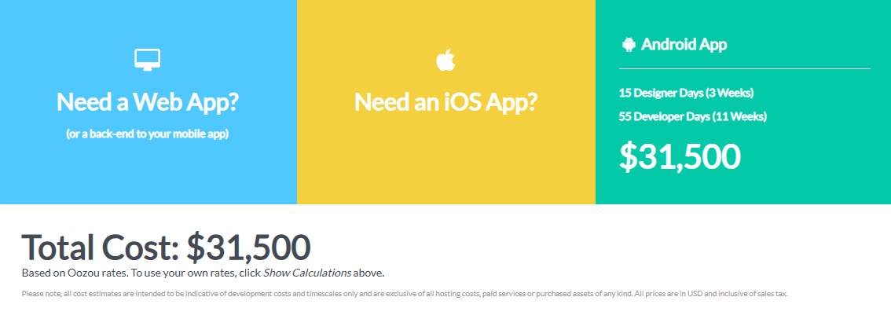

Рисунок 6.1 – Результат работы сайта estimatemyapp.com

Вторым ресурсом является сайт thebestapp.ru. Этот ресурс работает по аналогии с предыдущим, за исключением того, что итоговая цена будет представлена в российских рублях. На рисунке 6.2 представлен результат работы сайта-агрегатора:



Рисунок 6.2 – Результат работы сайта thebestapp.ru

Как видно из результатов, примерная сумма похожего ресурса обойдется в 1 885 000 рублей, в пересчете на белорусские рубли составляет 69 843,02 рублей.

Последним ресурсом является сайт stfalcon.com. Выбрав все необходимые компоненты системы, приблизительная стоимость проекта составляет 16 343$, что в пересчете составляет 49 087,83 белорусских рублей. Ниже на рисунке 6.3 приведен результат работы сайта.

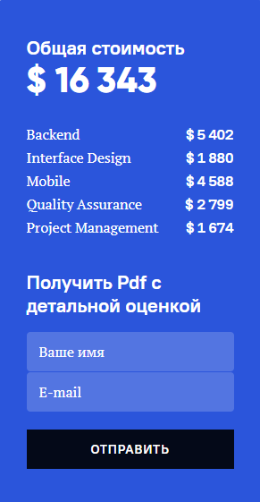

Рисунок 6.3 – Результат работы сайта stfalcon.com

Как видно из результатов, отпускная цена на сайтах-агрегаторах услуг по разработке программного обеспечения отличается друг от друга.

Средняя цена разработки приложения с аналогичным функционалом рассчитывается как среднее арифметическое указанных выше цен:

ЦАср = (94 613 + 69 843,02 + 49 087,83 ) / 3 = 71 181,28 руб.

Минимальная цена разработки приложения с аналогичным функционалом составляет 49 087,83 руб.

Так как полная себестоимость разработки и поддержки ПС составляет 21 340,12 руб., есть возможность установить цену соответствующую самой низкой представленной цене. Установим Цс НДС = 49 087,83 руб.

Цена ПС без НДС рассчитывается:

Цбез НДС = 49 087,83 (100 / 120) = 40 906,53 руб.

Прибыль от реализации ПС рассчитывается по формуле 6.10.

${\text{П}}_{\text{рп}}\text{= }{\text{Ц}}_{\text{без НДС}} \text{–}{ \text{C}}_{\text{п}}$ (6.10)

Прп = 40 906,53 – 21 611,41 = 19 295,12 руб.

Рентабельность ПС рассчитывается по формуле 6.11.

${\text{Р}}_{\text{ПС}}\text{=} \frac{{\text{П}}_{\text{рп}}}{{\text{C}}_{\text{п}}} \text{ 100\%}$ (6.11)

РПС = ( 19 295,41 / 21 611,41 ) · 100 = 89,28 %.

Рентабельность получилась 89,28 %, что является достаточно высоким результатом для данного мобильного приложения.

## 6.4 Выводы по разделу

В таблице 6.4 представлены результаты расчетов для основных показателей.

Таблица 6.4 – Результаты расчетов

|  |  |
| --- | --- |
| Наименование показателя | Значение |
| Время разработки, мес. | 3,52 |
| Количество программистов, чел. | 1 |
| Основная заработная плата, руб. | 7130 |
| Дополнительная заработная плата, руб. | 1069 |
| Сумма отчислений на социальные цели, руб. | $\text{2}$ 836,85 |
| Сумма расходов на материалы, руб. | 54,89 |
| Расходы на специальное оборудование и платные услуги, руб. | 0 |
| Прочие прямые затраты, руб. | 1426 |
| Общепроизводственные и общехозяйственные расходы, руб. | 7130 |
| Сумма расходов на разработку программного средства, руб. | 19646,74 |
| Расходы на сопровождение и адаптацию ПС, руб. | $$\text{1}\text{9}\text{64}\text{,}\text{67}$$ |
| Общая сумма расходов, руб. | 21 611,41 |
| Отпускная цена с НДС, руб. | 49 087,83 |
| Цена без НДС | 40 906,53 |
| Прибыль от реализации, руб. | 19 295,12 |
| Рентабельность ПС, % | 89,28 |

Исходя из совокупности вышеупомянутых факторов, можно сделать вывод, что разработка данного мобильного приложения приносит положительный экономический эффект. Необходимость создания мобильного приложения для продажи спортивной обуви продиктована стремлением обеспечить удобный и эффективный доступ к широкому ассортименту товаров. Это приложение является важной частью управления каталогом обуви и повышения качества обслуживания как для клиентов, так и для продавцов. Разработка мобильного приложения была направлена на увеличение доступности и улучшение качества обслуживания в сфере торговли спортивной обувью.

# 7 Анализ информационной безопасности приложения

ФИО

Подпись

Дата

Лист

1

ДП 07.00.ПЗ

Разраб.

*Ероховец И.А.*

Пров.

*Уласевич Н.И.*

Н. контр.

Николайчук А.Н.

Утв.

Блинова Е.А.

7 Анализ информационной безопасности приложения

Лит.

Листов

2

БГТУ 1-98 01 03, 2025

Важным аспектом при разработке мобильного приложения выступает обеспечение информационной безопасности. Приложение должно защищать данные пользователей от несанкционированного доступа, утечек и взлома. Надежная безопасность формирует доверие к сервису и позволяет предотвратить большинство рисков, связанных с хранением и обработкой персональной информации.

В рамках анализа безопасности приложения были рассмотрены следующие ключевые направления:

* защита пользовательских данных: реализация мер по защите аккаунтов, личной информации, истории заказов;
* разграничение прав пользователей: внедрение ролевой модели доступа к функциям приложения;
* регулярное обновление и контроль актуальности данных: обеспечение целостности информации на клиенте и сервере.

## 7.1 Защита пользовательских данных

Для хранения и передачи конфиденциальных данных пользователей применяется облачный сервис Firebase, отличающийся высоким уровнем безопасности и современными средствами шифрования.

Пароли и аутентификационные данные никогда не сохраняются в открытом виде – для хранения и проверки используется сервис Firebase Auth, где все пароли проходят хэширование с использованием современных криптоалгоритмов, а сверка паролей происходит путем сравнения двух хешей.

Данные профиля, история заказов, бонусные баллы хранятся в базе данных Firestore, где доступ возможен только для авторизованных пользователей через защищенные каналы передачи данных, протокол HTTPS и встроенное шифрование на стороне Firebase.

Для дополнительной защиты реализованы следующие меры:

* возможность восстановления доступа по подтвержденному email;
* автоматическая проверка безопасности паролей при регистрации.

Вся передача данных между приложением и сервером осуществляется исключительно по защищенному протоколу HTTPS, что исключает возможность перехвата данных злоумышленниками. Файлы и изображения пользователей загружаются во внешнее облачное хранилище с использованием временных защищенных токенов доступа.

У

## 7.2 Ограничение прав доступа пользователей

Для ограничения прав доступа пользователей реализована ролевая модель (RBAC – Role-Based Access Control) [16]. В приложении предусмотрены следующие основные роли:

* **пользователь** имеет доступ к поиску, покупкам, просмотру и редактированию личных данных, отзывам;
* **поставщик** имеет полный доступ к добавлению и редактированию собственных товаров;
* **администратор** имеет расширенные функции: модерация отзывов, управление заявками поставщиков, добавление новых категорий и адресов;
* **продавец** получает доступ к изменению статуса товара.

Управление доступом реализовано на двух уровнях:

* на клиенте скрываются элементы интерфейса, не предназначенные для текущей роли;
* на сервере и в Firebase Security Rules проводится дополнительная проверка прав при попытке выполнения чувствительных операций (например, добавление товара или модерация заявок).

Это позволяет минимизировать риски несанкционированного доступа к административным функциям и личным данным других пользователей.

## 7.3 Выводы по разделу

Благодаря внедрению современных средств информационной безопасности приложение практически не подвержено основным угрозам и будет защищать персональные данные пользователей на всех этапах работы. Использование Firebase обеспечило шифрование информации, надежную аутентификацию и очень строгий контроль доступа к данным. Для учетных записей реализовано хеширование паролей и восстановление доступа только через подтвержденный email. История заказов и персональные данные доступны только после авторизации, также блокируются попытки несанкционированного доступа как на уровне серверных правил, так и в клиентском интерфейсе.

Благодаря реализованной ролевой модели доступ к функциям строго ограничен: пользователь может просматривать и редактировать только свои данные, административные права назначаются отдельным ролям и проверяются также на стороне сервера.

Реализованные комплексные меры предоставляют прозрачное управление правами, усиленную защиту данных и соблюдение актуальных стандартов безопасности для мобильных приложений. Такой подход способствует укреплению доверия пользователей и гарантирует безопасность их информации независимо от сценария использования.

# Заключение

ФИО

Подпись

Дата

Лист

1

ДП 00.00.ПЗ

Разраб.

*Ероховец И.А.*

Пров.

*Уласевич Н.И.*

Н. контр.

Николайчук А.Н.

Утв.

Блинова Е.А.

Заключение

Лит.

Листов

1

БГТУ 1-98 01 03, 2025

В ходе выполнения дипломного проекта были рассмотрены популярные аналоги, их преимущества и недостатки, изучены возможности программных средств, схожих с разрабатываемым. Произведен поиск и изучение теоретического материала по теме дипломного проекта для правильной его реализации.

Были проанализированы и выбраны основные технологии и средства для разработки проекта. Программное средство реализовано на языке Dart при помощи фреймворка Flutter. В качестве базы данных, была использована Firesotre Database, что обеспечило надежное хранение данных и быструю обработку запросов. Выбор этих технологий был обоснован их производительностью, масштабируемостью.

При создании мобильного приложения для магазина спортивной обуви, была спроектирована структура базы данных, а также создана админ панель, а также панели для продавца и поставщика. Это позволило создать гибкую и управляемую систему, где все могут удобно управлять данными.

При составлении руководства пользователя была подробно описана работа с программным средством. Кроме этого, при тестировании, как и при разработке, были выявлены и исправлены все возникшие ошибки в работе мобильного приложения.

При рассмотрении технико-экономического обоснования дипломного проекта было рассчитано количество денежных затрат и трудозатрат на разработку программного средства, прибыль от реализации программного продукта.

Таким образом, была реализована главная цель проекта, а именно: создано мобильное приложение для магазина одежды, позволяющее клиенту осуществлять оформление и покупку обуви от разных производителей.

Исходя из этого, можно уверенно сказать, что дипломный проект выполнен в полном объеме с достижением целей и всех поставленных задач. Дальнейшее развитие проекта может включать добавление новых функций, расширение интеграций с платежными системами и улучшение пользовательского опыта на основе обратной связи от пользователей.

У

# Список использованных источников

ФИО

Подпись

Дата

Лист

1

ДП 00.00.ПЗ

Разраб.

*Ероховец И.А.*

Пров.

*Уласевич Н.И.*

Н. контр.

Николайчук А.Н.

Утв.

Блинова Е.А.

Список использованных источников

Лит.

Листов

1

БГТУ 1-98 01 03, 2025

1. Приложение Lamoda: [сайт]. – Маунтин-Вью, 2025. – URL: https://play.google.com/store/apps/lamoda (дата обращения 11.02.2025).
2. Приложение Zenden: [сайт]. – Маунтин-Вью, 2025. – URL: https://play.google.com/store/apps/zenden (дата обращения 12.02.2025).
3. Приложение Kari: [сайт]. – Маунтин-Вью, 2025. – URL: https://play.google.com/store/apps/kari (дата обращения 12.02.2025).
4. Metanit введение в Dart: [сайт]. – Тель-Авиве, 2025. – URL: https://metanit.com/dart/tutorial (дата обращения 17.02.2025).
5. Документация flutter: [сайт]. – Маунтин-Вью, 2019-2025. – URL: https://docs.flutter.dev (дата обращения 22.02.2025).
6. Руководство по Android Studio: [сайт]. – Маунтин-Вью, 2013-2025. – URL: https://developer.android.com/get-started (дата обращения 27.02.2025).
7. Руководство VS Code: [сайт]. – Маунтин-Вью, 2011-2025. – URL: https://code.visualstudio.com/docs (дата обращения 01.03.2025).
8. Использование Git: [сайт]. – Сан-Франциско, 2014-2025. – URL: https://selectel.ru/blog/tutorials (дата обращения 12.03.2025).
9. Официальный сайт Firebase: [сайт]. – Маунтин-Вью, 2011-2025. – URL: https://firebase.google.com (дата обращения 12.03.2025).
10. Руководство Firebase CM: [сайт]. – Маунтин-Вью, 2011-2025. – URL: https://firebase.google.com/docs/cloud-messaging (дата обращения 16.03.2025).
11. Официальный сайт с пакетом HTTPS: [сайт]. – Маунтин-Вью, 2018-2025. – URL: https://pub.dev/packages/http (дата обращения 20.03.2025).
12. Официальный сайт с Google Analytics: [сайт]. – Маунтин-Вью, 2025. – URL: https://play.google.com/store/apps/kari (дата обращения 22.03.2025).
13. Metanit введение в singleton: [сайт]. – Тель-Авиве, 2025. – URL: https://metanit.com/sharp/patterns (дата обращения 23.03.2025).
14. Matanit использования принципа mobile-first: [сайт]. – Тель-Авиве, 2025. – URL: https://habr.com/ru/articles/269419/ (дата обращения 01.04.2025).
15. Руководство по Firestore: [сайт]. – Маунтин-Вью, 2025. – URL: https://firebase.google.com/docs/firestore (дата обращения 05.04.2025).
16. Metanit подход RBAC: [сайт]. – Тель-Авиве, 2025. – URL: https://habr.com/ru/companies/articles/248649/ (дата обращения 14.04.2025).

У

# ПРИЛОЖЕНИЕ А Логическая схема базы данных

# ПРИЛОЖЕНИЕ Б Диаграмма вариантов использования

# ПРИЛОЖЕНИЕ В Схема архитектуры приложения

# ПРИЛОЖЕНИЕ Г Блок-схема алгоритма оформления заказа

# ПРИЛОЖЕНИЕ Д Блок-схема алгоритма смены пароля

# ПРИЛОЖЕНИЕ Е Скриншот страницы приложения

# ПРИЛОЖЕНИЕ Ж Таблица экономических показателей